- Agenda general del encuentro:

- Saludo y llamado a lista (02:00 – 02:20pm)
- Socialización y retroalimentación Plan de Trabajo (02:20 – 03:10 pm)
- Socialización Retorno a la Presencialidad – DPRI, UNAL (03:20 – 03:50 pm)
- Observaciones y retroalimentación frente al retorno a la presencialidad (03:50 – 04:30 pm)
- Encuesta sobre el Sistema de Participación (04:30 – 04:45 pm)
- Varios (04:45 – 05:00 pm)
- Cierre

- Desarrollo de la agenda:

Siendo las 02:00 pm, se da inicio a la quinta Mesa Distrital de Docentes del año en curso. La profesional Ana Camila Barreto, coordinadora del equipo de Sistema de la Dirección de Participación y Relaciones Interinstitucionales da la bienvenida a los y las docentes asistentes al encuentro reprogramado el día 26 de agosto. Menciona que, desde el Sistema de Participación se sigue con el compromiso de la puesta en marcha de la mesa, además de la importancia de garantizar estos espacios y de seguir trabajando en las dinámicas que ha venido trabajando. Asegura que en la sesión pasada, su participación se nubló por problemas de conexión, sin embargo a ella asistió su compañera Sindy Buitrago y Diego Figueroa quien se retiró del proceso y el cual pasa a ser liderado por Sindy Buitrago con el acompañamiento permanente tanto de ella como de los demás miembros del equipo. Por lo tanto, se reitera el compromiso del equipo para fortalecer los procesos de participación, garantizar herramientas de comunicación y acompañar en las diferentes necesidades que vayan emergiendo en el proceso.

Así pues, procede la profesional Sindy Buitrago a presentarse, dado que en la sesión del 26 de agosto asistieron pocos docentes y en la actual sesión, hay varios que aún no la conocen. Dicho esto, se recuerdan los acuerdos y compromisos en el marco de la sesión:

- Respetar el uso de la palabra
- Levantar la mano para pedir la palabra
- Mantener nuestros micrófonos en silencio mientras no estamos interviniendo
- Realizar intervenciones cortas y precisas para permitir que las demás personas puedan participar.
- Utilizar un lenguaje cordial y respetuoso
- Mantener nuestros teléfonos en silencio o con volumen bajo
- Si es necesario ausentarse temporalmente, notificarlo en el chat

1. Ahora bien, de acuerdo con la agenda propuesta para la presente sesión, se realiza el respectivo llamado a lista y verificación del quórum. Los y las asistentes son representantes de las siguientes localidades:

- Santa Fe: Ana Rita Rozo
- Usme: Diana Carolina Esguerra
- Tunjuelito: Edwin Sierra y Javier Florez
- Bosa: Jonathan Jiménez
- Kennedy: Oscar Castro y Julio Salazar
- Fontibón: Juan Sebastián León Palacios
- Suba: Luz Marina Gutiérrez
- Barrios Unidos: Carlos Molina y Olga Lucía Correa
- Los Mártires: Leyda Hurtas Moya
- Ciudad Bolívar: Ana Rita Chaparro Medina

Una vez realizada la verificación del quórum, se señala que se cuenta con diez de las veinte localidades en total. La docente Leyda Huertas menciona que faltaría una localidad para tener quórum, sin embargo, Camila Barreto asegura que se tiene quórum deliberatorio pero no decisorio.

La docente Luz Marina Gutiérrez de la localidad de Suba toma la palabra y dice que personalmente, desea saber si las veinte localidades tienen representantes ante la mesa, dado que según su conocimiento, no todas cuentan con los mismos; de esta manera se podrá determinar si hay o no quórum decisorio. A esto, Sindy Buitrago responde que se cuenta con el registro de 17 localidades que tienen representación ante la mesa, por lo tanto, para la toma de decisiones, se debe contar con un mínimo de 9 docentes.

A lo anterior, el profesor Oscar Castro toma la palabra para decir que antes de determinar si un quórum es decisorio o no, es necesario determinar las razones del porqué hay localidades que no cuentan con representación docente ante la mesa distrital. Frente a esto, la profesora Leyda Huertas asegura que existe un marco jurídico que reglamente esta representación, así que es una responsabilidad exigirse como docentes representantes esa participación en los escenarios dispuestos, por lo tanto no considera que haya una excusa para que no se cuente con asistencia de las localidades mencionadas; dice entonces, que considera que se debe sesionar para deliberar y no decidir por la ausencia de las demás localidades; por lo menos, hasta que se garantice la participación de la totalidad de los representantes locales.

El profesor Oscar Castro reitera la necesidad de saber por qué hay localidades que no tienen representación docente al mes de septiembre. Dice esto debido a que, según cuenta, la convocatoria a las mesas se dan aproximadamente a mitad de año aún cuando en su localidad se dio la elección de representantes docentes ante la mesa distrital en el mes de abril e insistentemente manifestaron en su red local, que no estaban siendo invitados a la sesión distrital; por lo tanto, alude que el motivo de la inasistencia de las demás localidades sea por fallas en la convocatoria.

Toma la palabra el profesor Juan Sebastián León para señalar que partiendo de su experiencia, piensa que pueden estar presentándose problemas en la convocatoria a las sesiones y allí radicaría el motivo de la ausencia de sus compañeros pares de las demás localidades; asimismo, asegura que dada la dinámica de regreso a la presencialidad en los entornos escolares, considera pertinente que la Mesa Distrital de Docentes se sume a la iniciativa y sesione de manera presencial, además de reiterar su preocupación por la ausencia de las localidades que aún no tienen representación docente ante la mesa, pues a mes de septiembre, todas las localidades deben tener su representación tanto principal como suplente, lo que apunta, señala, a una mala gestión de la administración que a su parecer, ha sido la peor hasta ahora.

La profesional Sindy Buitrago, responde ante la inquietud de la convocatoria a la mesa proponiendo que si los asistentes así lo deseaban, se expondría mediante el chat de la mesa la evidencia de los correos a los que se es enviada la convocatoria para asegurar que desde el Sistema de Participación se está cumpliendo con el compromiso del llamado a los representantes registrados por cada una de las redes locales como delegados ante la mesa; además, de hacer hincapié en que los correos son también enviados a los rectores para fines de la gestión de permisos al interior de cada institución.

Ahora bien, la docente Luz Marina Gutiérrez afirma que pueden ser varias las razones por las que se presenta la ausencia de docentes que son convocados y no asisten a las sesiones, por lo tanto, no es necesario caer en la dinámica de culpas bien sea hacia los maestros o hacia la secretaría técnica del espacio; sin embargo, realiza la invitación a fortalecer los procesos desde las Direcciones Locales de Educación para incentivar la participación en estos escenarios, pues si bien las delegaciones son voluntarias, acarrean responsabilidades.

A su vez, la docente Ana Rita Rozo solicita al equipo de Sistema de Participación un informe de seguimiento sobre la participación de los docentes en la mesa, el comportamiento de la asistencia y la gestión que se realiza con las DILEs para garantizar la representación de cada localidad ante la instancia, con el fin de superar los inconvenientes de asistencia que se han presentado en las últimas sesiones.

2. Para el segundo punto de la agenda y de acuerdo con el plan de trabajo que fue enviado junto al acta del mes de Julio, se solicitó a cada uno de los presentes, realizar una revisión y preparar para esta sesión una serie de observaciones que permitieran aprobar este borrador y alimentarlo con sus aportes. Por ello, la profesional Sindy Buitrago señala que es necesario que los docentes recuerden que este espacio está constituido por y para los mismos en el marco del Gobierno Escolar; por lo tanto, quienes deben decidir las actividades a realizar y construir los productos son los y las docentes, por supuesto, con la asesoría y acompañamiento del Sistema de Participación. Según como se señala en el documento, el Sistema de Participación son los encargados de traer a las mesas los o las invitadas necesarias para el fortalecimiento técnico del tema a desarrollar y el análisis y difusión en las mesas locales corre por cuenta de cada representante tal y como se expresa en la columna de responsables.

Ahora bien, el plan de trabajo está distribuido en las funciones de las mesas distritales y locales de política educativa que están consignadas en el decreto 293 y las que son desarrolladas son aquellas que se priorizaron para abordar en esta mesa en específico; para estas entonces, se señalan unos propósitos puntuales de ejecución como la socialización del plan sectorial de educación, que está pronto a salir, otra como fortalecer las capacidades ciudadanas y socioemocionales de las y los docentes en el marco del programa integral de educación socioemocional, ciudadana y de escuelas como territorios de paz de la Dirección de Participación y Relaciones Interinstitucionales, otra como la socialización de la estrategia de retorno a la presencialidad que se trabajó tanto en la mesa pasada y que se trabajará en la agenda del día de hoy; otra como la que se está desarrollando que es el plan de trabajo de la mesa y por último, el proceso de rendición de cuentas de la instancia. Para cada uno de estos propósitos, se consignan una serie de objetivos que responden justamente a las funciones mencionadas y que dan marco a las actividades específicas a desarrollar.

Estas actividades específicas se desarrollan en tres tiempos: la socialización del tema, el análisis con retroalimentación por parte de la mesa y la conclusión plasmada en su respectivo documento. Para las actividades que respectan a la socialización y observaciones al Plan Sectorial de Educación se pretende generar un documento de observaciones que resalte el papel de los docentes en la construcción permanente de la política pública educativa; esto se logra con un análisis de los informes salientes de cada red local y una unificación final de la mesa distrital. Por otro lado, las actividades relacionadas al fortalecimiento de las capacidades ciudadanas y socioemocionales de los docentes se dan buscando resultados más inmediatos, por ejemplo, con base en las capacitaciones de los diferentes enfoques, se pretende construir una infografía por cada uno con el objetivo de ser socializadas y difundidas en las redes locales que representa cada uno de los docentes.

Se prosigue entonces, con los propósitos consignados a la función relacionada a las generalidades del Sistema Distrital de Educación en donde se propone un proceso de análisis, retroalimentación y evaluación de por un lado, la estrategia de Retorno a la Presencialidad con su documento respectivo, la elaboración del Plan de Acción de la Mesa Distrital de Docentes que es lo que estamos desarrollando y por último atender el proceso de rendición de cuentas de la instancia a través de un informe que consigne las actividades realizadas en el espacio.

Finalmente en la parte derecha del documento, se encuentra un cronograma proyectado para cada una de las actividades propuestas, cabe aclarar que si hay una modificación por parte de los asistentes, se debe incluir en el cronograma. Para el mes de agosto, que sería la presente reunión, se proyectó el análisis, la socialización y la retroalimentación de la Estrategia de Retorno a la Presencialidad que sería el próximo punto de la agenda y la discusión que se desarrolle a partir del mismo el cual quedará consignado en el acta y servirá de insumo para la elaboración del producto pertinente. Para este mes, se tenía también proyectada la capacitación en enfoque de género, sin embargo, se tendría que realizar un ajuste y programarla para el siguiente mes, de ser aprobado por la mesa, el plan de trabajo.

Así pues, la profesional Sindy Buitrago solicita que, de acuerdo a la asistencia a la sesión y según la solicitud de revisión y retroalimentación hecha desde el envío del acta de julio, se recibirán los comentarios de cada uno de los y las docentes asistentes por orden de localidad y si se aprueba o desaprueba la propuesta saliente del Sistema de Participación con el fin de generar una ruta de acción para la mesa.

Se cita textualmente cada una de las intervenciones:

- Santa Fe – Ana Rita Rozo: “Yo con todo el respeto, el ejercicio que elabora el sistema de participación, siento que aquí se nos están colocando una serie de tareas que corresponden a una rendición de cuentas que anualmente tienen que responder ustedes en cada mesa estamental, pero no responde a las necesidades ni a las inquietudes de la mesa. O sea, ustedes nos ponen a consideración casi un plan de un año en lo que resta de septiembre, octubre, noviembre, tres meses saturados con presencialidad, virtualidad y en ese sentido, pienso que no debe ser esa la metodología sino es la mesa la que pone la agenda de priorización y necesidades. Entonces en ese sentido no me parece, es muy densa, muy saturada y todo me siento que es para responder una serie de tareas y formatos que requiere el Sistema de Participación diligenciar y que dan cuenta de unos avales en torno a unas preguntas y formatos que no fueron diseñados por la mesa propiamente.”
Respuesta de Sindy Buitrago: “Este plan de trabajo fue enviado justamente para recibir la retroalimentación de lo que se está proponiendo, porque esto es una propuesta del Sistema de Participación; no es una camisa de fuerza que se pone a la mesa. Entonces, el objetivo de esta revisión por localidades es que haya una propuesta por parte de ustedes en caso de no estar de acuerdo con este plan de trabajo.”
Ana Rita Rozo: “Si, de pronto lo que una decía que es mejor una discusión abierta y no que localidad por localidad se siente que tiene que estar ajustando un plan o una propuesta que no es la nuestra, entonces yo pienso que metodológicamente hay que dejar abierto, que se opine, se plantee si hay una propuesta que salga de nosotros para lo que resta de este tiempo que sea práctica, real y que se ajuste a nuestras necesidades.”
Respuesta de Sindy Buitrago: “De acuerdo profe, la mesa siempre está abierta a que justamente esa propuesta que se ciñe a sus necesidades sea presentada en estas sesiones que están finalmente destinadas a ello, existe ésta del Sistema de Participación, pero por supuesto que depende de si ustedes la aprueban o no la aprueban y cuáles propuestas que se ajusten a sus necesidades, van a presentar”

- Usme – Diana Carolina Esguerra: “Yo desde Usme traigo una preocupación personal y es que yo fui elegida en una mesa que se dio en inicios del 2020, no obstante, no hubo más de dos reuniones durante el año y fueron en el primer semestre; razón por la cual no estoy acá haciendo presencia en un sentido de un colectivo, de traer las expresiones y sentires de un colectivo porque la mesa local no está funcionando, no hay convocatoria para dicha mesa, no está la elección del representante en el presente año; entonces creo que es una gran preocupación porque los aportes que realizaría, los realizaría a manera personal y me preocupa un poco porque las actividades específicas que están en el plan de acción, pues está de manera muy coherente el que podamos llevar toda esta información que aquí trabajamos a la mesa local y eso en la localidad es ausente. Desde el año pasado se lo vengo manifestando a Luisa que era quien estaba cargo, pero al sol de hoy no ha habido ninguna respuesta más allá de que no hay ningún tipo de convocatoria.”
Respuesta de Sindy Buitrago: “Vale profe, pero entonces en términos generales esta propuesta que se está presentando por parte del Sistema de Participación, ¿te parece pertinente para aplicarla en la mesa?”
Diana Carolina Esguerra: “Yo me siento un poco más recogida en el planteamiento que realizó la profe Ana Rita que me precedió, en tanto podamos expresar de manera libre cuáles serían las cuestiones que nos parecen pertinente abordar en lo que resta del año”
Respuesta de Sindy Buitrago: “Estas propuestas de funciones están ceñidas a las funciones que tienen las mesas distritales que abordan la política pública educativa, no fueron impuestas, sino que están ceñidas al decreto. Sin embargo, también nuestro objetivo era justamente que ustedes pudieran retroalimentarla e incluir aquellas funciones y aquellas actividades específicas que se ciñeran a necesidades más aterrizadas y mucho más próximas a lo que ustedes consideran como representantes locales. Sin embargo, esta retroalimentación pues debe llegar con alguna clase de insumo que nos permita a nosotros replantear este plan de trabajo y no quedarnos en la opinión sino en consignar de manera específica esas actividades que desean, entonces, más como un llamado a la retroalimentación más concisa y clara”
- Ana Rita Rozo: “Qué pena, tengo una propuesta que no planteé anteriormente porque pienso que debe salir de la mesa. No necesariamente estas temáticas son camisa de fuerza ni las plantea el decreto 293, o sea nosotros hemos venido trabajando dentro de las mesas históricamente los ejes del plan de desarrollo y dentro de esos ejes priorizábamos: qué pensábamos los maestros sobre la articulación de la educación media, frente a la jornada única, infraestructura y financiamiento y demás; otro eje era primera infancia, entonces resulta que eso era cuando estábamos bajo la normalidad. En este momento, de una situación atípica entro de toda la pandemia hay algo que es recurrente que a nosotros nos preocupa enormemente que es la dignificación de la labor docente: ¿qué tenemos que decir nosotros frente a unas medidas de política pública que como mesa nos conminan a cumplir compromisos e primeros respondientes frente a la protección, la vida y demás, y qué tenemos que decir nosotros?. Entonces, yo digo una temática es la dignificación de la labor docente, todo lo que tenga que ver desde la evaluación 1278 que está en estos momentos presionando a los docentes, entonces, un eje temático es ese; y eso es de mayor preocupación para nosotros. Otro eje temático es el balance a esta estrategia de presencialidad frente al retorno gradual inseguro o seguro, qué tenemos que decir para hacer ajuste el año que viene. Y desde luego ustedes quieren que haya una rendición de cuentas de cada mesa que eso se hace anualmente, pues lo incluiremos; pero dese cuenta que, estos dos ejes que acabo de plantear como propuesta que para mi, son más coherentes pues es lo que debe llamarnos a nosotros las preocupaciones vitales de la integridad de nuestra comunidad educativa y de quienes están a nuestra responsabilidad y nuestra propia integridad, y no podemos hacer como oídos sordos y ponernos a ver otros temas cuando nosotros son esenciales otros. Entonces, por eso digo, permítanse una metodología abierta, no como quien rinde cuentas, abramos y permítanse sugerir qué temáticas para el resto de tiempo. No es verdad que vamos a evacuar, nunca se ha hecho en diez años una agenda tan densa y en cambio sí tenemos prioridades que queremos nosotros ser escuchados en política pública, recomendar y que no hemos sido escuchados; hemos pedido que nos digan todas las preguntas y qué nos responde la secretaría y con todo respecto, no nos responden; pero ahora sí quieren que nosotros cumplamos una tarea. Era eso.”
Respuesta de Sindy Buitrago: “Listo profe, de acuerdo. Este era el objetivo, tener unas actividades mucho más puntuales. Tenemos entonces una propuesta de una sesión que está más relacionada a la dignificación de la labor docente quizás ya con unas propuestas de actividades más específicas, cómo lo vamos a abordar y de qué manera lo vamos a abordar. Ya con relación al balance de la estrategia de regreso a la presencialidad la cual es una actividad que ya estamos ejecutando, se generaron unas preguntas orientadoras para las personas que van a intervenir es justo sobre las intervenciones que ya realizaron en la sesión del mes de julio. Así que, cuando iniciemos este punto, yo les digo cuáles fueron las preguntas orientadoras que se extrajeron de sus mismas intervenciones y bueno, sobre la propuesta de la dignificación de la labor docente, lo está alimentando –por chat- la profesora Leyda que está diciendo que: uno de los enfoques debe ser la salud emocional relacionada con actividades afectivas con todos los docentes del distrito. La exigencia de la EPS para que preste el servicio. O sea que, como tal, abordar la dimensión de salud mental y la prevención de conflictos o de al menos de trastornos emocionales la cual alimentaría la propuesta de la dignificación de la labor docente que realizó la profesora Ana Rita. Sigamos entonces con la siguiente localidad, la idea es justamente realizar este ejercicio de generar propuestas puntuales y si otro docente las quiere alimentar por el chat, lo hace para que hayan unas propuestas más puntuales”

- Tunjuelito – Edwin Sierra y Javier Flórez: Inicia Edwin Sierra, “En cuanto al plan de trabajo, creo que una de las preocupaciones que hay es efectivamente sobre el punto del retorno en las instituciones educativas porque me parece que estamos exigiendo que los chicos vuelvan, son ya las directivas de la secretaría de Educación y desde el Ministerio; de pronto olvidando las realidades de cada contexto escolar y cuando son este tipo de reuniones, cuando son las directivas las que se tienen que reunir, todo eso sí se puede hacer virtual. Entonces pues me parece que puede que haya una incoherencia y pues realmente estoy esperando básicamente el siguiente punto de la presencialidad para conocer realmente cuál es el plan que hay porque se supone que ya todos los chicos deberían estar en el colegio, pero realmente como que las directivas no han sido claras, simplemente no hay virtualidad pero los chiquitos que no puedan asistir, pues miren a ver qué hacen, básicamente, Entonces, creo que la participación al menos por mi lado, la haré en el siguiente punto.” Procede Javier Flórez, “Yo creo que es primordial conocer cuál es el punto de vista que tiene cada una de las localidades, qué aspectos vamos a tratar de acuerdo a cada mesa local tiene destinado a este plan de trabajo. Es importante todo lo que han dicho las otras dos profes, estoy de acuerdo con lo que dice la profe Ana Rita, estoy de acuerdo con los dos profes que ahorita dijeron que era muchísimo mejor realizar este tipo de reuniones de forma presencial porque es. Indispensable que volvamos a retomar estas medidas, obviamente con todos los protocolos, pero sí que se hable realmente de forma presencial y que nos enfoquemos ya a lo que queda de trabajo. Si nos ponemos a hablar de si nos pudimos reunir anteriormente o no, ya lo importante es lo que queda por hacer, por lo tanto debemos ponernos de acuerdo con qué es lo que falta por hacer y llegar a ese acuerdo entre todos sobre lo que vamos a hacer, reunirnos tal día a tal hora y que todos cumplamos para que pueda haber tanto quórum deliberatorio como decisorio. Entonces, si estamos como estancados a no poder hacer nada porque los demás no están con nosotros, muchas gracias.”
Respuesta de Sindy Buitrago: “Si profe, para aclarar un poco, este plan de trabajo se realizó como una propuesta que condensó el trabajo anterior que se ha venido realizando en la mesa, no es una propuesta que se genera al aire sino un proceso que ya llevaba los anteriores profesionales y que fueron recogiendo información de las mesas y que se fue extrayendo. Entonces, la pregunta aquí para los profes, tanto Edwin como Javier es frente ya al plan de trabajo. El profe Edwin dice que le interesa mucho la estrategia de retorno a la presencialidad y que está consignada en el plan de trabajo y que está pensada o agendada para el mes de agosto que sería este y bueno septiembre, de la cual aún no tenemos la sesión. Entonces ya respecto a los demás puntos, la pregunta es si aprobarían o no este plan de trabajo o qué se incluiría, independientemente de la estrategia de la presencialidad que ya lo estamos manejando y que ahorita lo desarrollamos mejor”
- Javier Flórez: “Si señora, siendo así obviamente nosotros ya hemos estado implementando el retorno gradual progresivo y seguro en la localidad, entonces qué permite esto, qué volvamos a tener los estudiantes acá, que nos podamos ajustar de otra forma, que volvamos a currículo como de tenía planteado desde años anteriores, que podamos hacer una participación distinta con todos los chicos, que ahora como nos expusieron en la Dirección Local donde estábamos viendo que ya dentro de la localidad hay un gran porcentaje de docentes y estudiantes que han sido vacunados y que ya llevan cumpliendo un esquema de vacunación, pues entonces es importante que todos estemos ya tranquilos que esto va a venir siendo gradual, como lo dice esta estrategia de regreso progresivo gradual y seguro. Entonces, obviamente el retorno es vital que se haga porque la formación se hace de esa forma y más con niños tan pequeños que les hace falta tantas tocas, entonces esa presencialidad les obliga a retomar su proceso académico como se debe.”
Respuesta de Sindy Buitrago: “De acuerdo, es fundamental que también traigan a colación a esta mesa las diferentes observaciones e inquietudes que salen de las redes locales para escalarlos a este espacio”

- Bosa – Jonathan Jiménez: “Pues mi intervención, hace rato tenía levantada la mano incluso desde lo que mis compañeros habían planteado y en esa línea yo quisiera seguir con la solicitud que se hizo de hacer una revisión de las actas porque en todos el periodo de virtualidad 2020 y lo que fue 2021, la asistencia fue buena y pues a mi se me hace extraño que hayan localidades que digan nunca tuvimos participación y más porque a mi me parece, de pronto aquí estoy hablando muy escuetamente, pero me parece que ha habido representantes de esas localidades en las anteriores reuniones, entonces lo dejo así solamente como para que se haga el proceso de revisión y podamos mirar porque tan solo hasta la anterior que es la que se está efectuando el día de hoy porque no hubo el quórum, tan solo hasta esa hubo problemas para poder tener el número de personas suficiente en el espacio, entonces sí quisiera hacer ese llamado; de igual forma y atándolo a ese proceso, yo no concuerdo con quienes hablan de las reuniones presenciales de estos espacios de participación y en qué sentido no concuerdo: ahorita el proceso de presencialidad es el que está impidiendo que las personas estén participando como se venía dando la participación en estos espacios, entonces eso generó un corto y nunca en la historia y Ana Rita podrá verificar lo que estoy comentando, nunca en la historia de los espacios de participación se ha reunido tantas localidades como se ha logrado en el espacio virtual. Entonces, esto creo que la virtualidad nos da esa ventaja, la ventaja de que se pueda sacar este espacio bien sea desde el colegio o bien sea desde la casa dependiendo del horario que nos corresponda y podernos vincular y participar; entonces, en años anteriores yo estuve vinculado por allá en el 2014, volví hasta el año pasado a todo el tema del Sistema de Participación y en esa época eran cuatro o cinco localidades por mucho que se reunían y pues básicamente la Secretaría de Educación todo el tiempo maneja el programa y demás; entonces ahí voy ya al siguiente punto. Vemos aquí que nos están presentando un programa, un programa que si uno lo mira, si está atado con relación a lo que es el Sistema de Participación que es el 293, donde se supone que todos los espacios de participación partiendo desde los gobiernos escolares, consejos directivos, deben participar efectivamente en el hacerle aportes, críticas, análisis a la política pública en educación; y pues lo que ustedes proponen tiene ese sentido y ese carácter entonces pues desde esa perspectiva uno puede decir si, se avala y tiene que ver con ello. Pero nosotros hemos venido desarrollando a lo largo de este año y atándolo con lo del año anterior, una serie de espacios e incluso con expertos, una sesión ya de este año en donde se citó al experto en la parte jurídica, donde se citó al experto en el área de salud, muy similar también a los elementos que se han hecho desde la junta directiva de la ADE para hacer como esa interlocución con quienes están llevando a cabo la implementación de la política educativa desde la Secretaría de Educación y cuando se dice cosas como <<hagamos al reunión pero, que sea solamente deliberativa y no decisoria>> pues uno entra a preguntar bueno, y exigir qué, porque resulta que estos espacios de participación, nosotros junto con la profe Ana Rita vamos a ese consejo consultivo del cual ya ha habido unas sesiones este año, consejo consultivo al cual llegan unos estamentos y vamos y planteamos las posturas que vienen desde las mesas, hablo de Mesa Distrital Docente, Mesa Distrital Coordinadores, Mesa Distrital Padres de Familia, Mesa Distrital Rectores, Rectores sector privado, Mesa Distrital de Orientadores y todas las mesas van en convergencia con un mismo fin, por ejemplo, sobre todo en este tema de la presencialidad y la forma como se viene desarrollando, porque pues, si nosotros planteamos la discusión como la que está saliendo el día de hoy, sería falso; esa es una discusión que venimos dando desde hace rato y pues todas las diferentes mesas van opinando en una convergencia y después los representantes de la Secretaría de Educación dicen <<ah bueno, qué lindo escucharlos, pero lo que se va a hacer es esto>>.Entonces, a eso voy con la parte de la participación y la deliberación y la decisión. Nosotros podemos tomar aquí infinidad de decisiones, posturas y demás, pero en últimas, la Secretaría de Educación se está pasando por encima al Sistema de Participación y eso creo que debería ser uno de los puntos que deben ser incluidos allí: el verdadero papel del Sistema de Participación, cuando hemos visto cómo a lo largo de la pandemia, la Secretaría de Educación ha anulado a los consejos directivos. Los consejos directivos se convirtieron solamente en el espacio donde los sectores van a ir a brindar el informe y ya se implementa, tal y como les dicen a los rectores que se hagan. Entonces, ese espacio se tiene que discutir, cuál es el papel de los consejos directivos dentro de todo el espacio del Sistema de Participación y eso se ata precisamente con los diferentes espacios, mesa local, mesa distrital, consejo consultivo de política educativa. Frente a ello, pues ya se ha venido nombrando, planes de implementación de esta presencialidad donde podemos analizar la resolución 777, la directiva 05, la circular 11 que ya es la de la Secretaría de Educación para la capital y vemos cómo esas normas están siendo interpretadas a su manera por las instituciones. Si uno llega y hace el examen aquí dentro de quienes están participando sin contar las localidades sino solamente cada uno de los colegios, vamos a darnos cuenta que la forma en la que se está llevando el plan de implementación de esta estrategia es totalmente diferente en cada una de las instituciones y no porque las condiciones varíen sino porque se está interpretando de diferentes maneras; así como hay instituciones que han incluso amenazado a sus estudiantes con que se les va a quitar el cupo si no van presencialmente, hay otras instituciones que ha sido un poco más consecuentes con la realidad y están alternando los días presenciales y otros días virtuales, de tal manera que se pueda llegar también a esa población que ha sido afectada en medio de esta pandemia y que con la respuesta que hemos dado el magisterio a lo largo de toda la pandemia, ha sido la de enfrentarlo y creo que con la cabeza muy en alto, dando de nuestros recursos porque no se ha dado absolutamente nada de parte de la Secretaría, para que de la noche a la mañana vengan a cambiar la estrategia y nos digan <<miren a ver, qué pueden hacer con esos recursos que hay en las instituciones>>. Entonces, ese es otro de los absurdos que creo que debe hacer parte de todo este análisis.

Otro elemento, el proceso de la reposición de tiempos; ahorita vienen a imponer un proceso de cuando se había concertado algo ya con la junta directiva de la ADE y a los dos días sale la administración haciendo lo que ha hecho todo el tiempo con el Sistema de Participación y con el sindicato, cambiando las reglas de juego, o sea se acuerda una cosa en esos espacios, pero ellos sacan una circular con algo totalmente diferente. Entonces, todo este tema de la reposición con su página, con su aplicativo, que se convierte en un fichar, venga fichemos a los profesores que participaron en el paro, es un absurdo y debe hacer parte del tema que se discuta en estos espacios. Otro elemento, los foros; ahorita todo el proceso de los foros que salió de parte de la administración, la Secretaría de Educación no contó con el Consejo Consultivo de Política Educativa, no contó con las mesas distritales, no contó con las mesas locales para absolutamente nada, todos esos procesos se los van saltando y entonces en dónde queda el Sistema de Participación. El Sistema de Participación no puede ser el comité de aplausos de la Secretaría de Educación frente a la implementación de la política educativa. Una de las peticiones que se hizo el año pasado y que no se logró concretar y que debe hacer parte de lo que se concrete para este año es la presencia de la señora Edna Bonilla en este espacio de participación, donde los maestros y maestras que somos los representantes en este espaico distrital, podamos ponerle los diferentes de vista a ella directamente, no que nos envíe a sus subsecretarios; queremos la presencia de la Secretaria de Educación para que no solamente nos escuche, sino que logremos concretar algún tipo de respuesta y más aún cuando la Secretaría de Educación no ha estado a la altura a lo largo de la pandemia ni brindando equipos ni brindando conectividad a las comunidades, esta administración distrital no ha estado a la altura con el tema de la renta básica y todo, absolutamente todo, ha sido asumido por las comunidades educativas; entonces esa respuesta la necesitamos, necesitamos debatir sobre esos temas y plantarle la cara precisamente a la Secretaría de Educación pues con toda esta serie de imposiciones. Nosotros ahorita no podemos venir a aplaudir todo el proceso que ellos están llevando, cuando se sabe que empezó una implementación en pleno pico y ahorita dicen que viene otro pico y vamos a ver cuál será el comportamiento de esta administración. Yo creo que lo dejo hasta ahí, más adelante intervendremos en otras cosas.
Respuesta de Sindy Buitrago: “Listo profe. Les recomiendo a los profes que van a participar, pues la premura del tiempo. Nos vamos a saltar unas localidades, porque el profe Carlos Molina se debe retirar, entonces para brindarle el espacio de participación y volvemos al orden en el que estábamos”

- Barrios Unidos – Carlos Molina y Olga Lucía Correa: Inicia Carlos Molina, “Bueno, desde Barrios Unidos hablando un poco de la participación; ha sido realmente muy baja, en el último encuentro que tuvimos, solamente estaban presentes cuatro compañeros maestros de tres colegios, ahí participaban normalmente colegios privados, no sé si de pronto con el hecho de la presencialidad, los colegios privados ya se les dificulta así sea virtualmente la participación, entonces dejar esa anotación. En el segundo momento, la persona que dirige la reunión, yo siento que me están dando palo en el sentido que me dicen <<oiga, yo mandé el documento, ¿por qué no hizo los aportes?>>, pues yo también me excuso, sé que hay una responsabilidad, pero con esto de la presencialidad los tiempos cambian, a mi no me pagan por estar acá, es algo más como voluntario y a veces los tiempos no dan y por esa razón sí me excuso; pero estoy totalmente de acuerdo con la profe Ana Rita de priorizar los temas del momento, el tema de la presencialidad creo que es fundamental, lo han tocado casi todos los compañeros, fue el tema que se tocó también en la localidad, cómo se está dando ese regreso y pues todas las dificultades, todo el tema de infraestructura y conectividad igualmente, todo el tema también del desconocimiento de los gobiernos escolares por parte tanto de la administración distrital, como de las direcciones locales y los mismos rectores; son temas que creo que deben quedar dentro del plan y yo creo que con eso sería suficiente. Nos quedan solamente tres sesiones y abordar pues todo lo que está ahí pues no daría por todo este proceso que se ha dado ha sido un tanto complicado el regreso. Contarles también que lamentablemente que en mi colegio falleció una maestra por COVID-19, aquí también digamos exhortar a estas direcciones, las reuniones con los rectores pues porque mi rector fue muy terco, él nos citó los días que indicó la Secretaría de Educación con o sin esquema completo de vacunación y pues por las fechas es evidente que en esos días la situación fue que nuestra compañera se contagió, las directivas manejaron todo muy callado, nosotros nos enteremos casi diez días después que ella estaba hospitalizada y después de eso nos enteramos a principio de agosto que había fallecido y la información la manejaron muy cerradamente. Igualmente, el día viernes nos tomaron prueba COVID a todos los funcionarios, tenemos las compañeras que vienen de Cafam, una de ellas salió positiva, el compañero de ella informó a los demás profes de la sede y el rector llamó directamente al profesor de Cafam a decirle que por qué él se había puesto a hablar que la compañera había salido positiva en COVID y que eso no se debe hacer. Entonces, digamos que frente a eso sí es muy importante el tema de la presencialidad, cómo se deben manejar los protocolos dentro de los colegios para minimizar el riesgo, para cuidarnos entre todos ya que a mi parecer, la información debe ser abierta, ya que los compañeros en este momento deberían estar tomándose pruebas, los niños y los papás que tuvieron contacto con esa maestra.”
Respuesta de Sindy Buitrago: “Profe, tú me puedes recordar el nombre del colegio?”
- Carlos Molina: “Mi colegio se llama Francisco Primero SS de la localidad Barrios Unidos, barrio Siete de Agosto. Ya la vez pasada había dejado también la denuncia, yo soy el representante sindical y pues el representante al consejo directivo. La persecución que he tenido por parte del rector y los coordinadores frente a la labor que vengo haciendo tanto en la parte sindical como la parte del consejo directivo y pues nuevamente lo reitero para que quede en el acta”

Olga Lucía Correa: “Me uno al sentimiento del profesor Carlos, en cuanto a que los dos rectores deberían avalar el tiempo y los coordinadores para poder nosotros asistir a estas reuniones. Mi jornada es en la mañana, yo sé que la reunión es en la hora de la tarde, pero igual, si yo voy a estar en una actividad que es de competencia de todos pues <<mira, no estés en la mañana, porque en la tarde vas a estar de 2 a 5 en la reunión>> y pus una sugerencia, esta invitación debería llegar a los rectores de los colegios para que todos puedan asistir”
Respuesta de Sindy Buitrago: “Cada uno de los rectores que está registrado por sus colegios, se les envía la convocatoria justamente para gestionar los permisos, así que todos los rectores de sus colegios están al tanto de las convocatorias porque se les envía por correo”
- Ana Rita Rozo: “¿Podría hacerse en la convocatoria, una afirmación desde Secretaría de Educación en donde se resalte que es necesario dar garantías a la participación de los representantes? O sea que conmine a los directivos a dar garantía de la asistencia, o sea, algo que ustedes redacten que sea un tema de las garantías para que asistan los representantes”
Respuesta de Sindy Buitrago: “Si señora, se puede realizar o escalar la petición a los rectores de garantizar la participación de los representantes en los espacios distritales, claro que si.”

- Kennedy – Oscar Castro y Julio Salazar: Inicia Oscar Castro, “Me disculpan, estaba en una cita médica y me encontraba en el camino de regreso. Bueno, quisiera mencionar varias situaciones con respecto a este plan de acción. Con mi compañero que ahora tiene problemas de conectividad, nosotros no podríamos dar un voto por dos consideraciones: la primera consideración, porque nosotros fuimos invitados demasiado tarde a esta mesa, yo ya lo he manifestado en varios momentos y lo volví a manifestar el día de hoy que no nos llegó la invitación sino solo para la reunión pasada que es esta pospuesta a pesar de haber sido nombrados desde abril y seguidamente reiteramos en la mesa local del por qué no nos estaban invitando, y es algo que ya se estaba presentando; yo también fui elegido para la mesa distrital en el año 2019 y fui invitado solo a principios del 2020 ya en medio de la pandemia cuando iba a hacer el relevo; entonces me parece que es una falta de coordinación como lo han manifestado muchos compañeros acá, no sabemos por qué los demás compañeros no están viniendo y no estamos hablando de los 34.000 profesores del magisterio, estamos hablando de 40 personas no más, el principal y el suplente, entendiendo que hay dos representantes por localidad. Me parece que es un universo bastante reducido de personas como para no hacer la tarea e indagar qué sucedió con cada una de las representaciones. Reitero que es un llamado de atención toda vez que es importante que esté acá la participación y no podemos decir que como hay 17 localidades, entonces, el quórum baja para tomar decisiones, sino primero debemos saber por qué no hay unas localidades en específico y ahí si tomar una decisión al respecto, de tal manera que nuestra localidad, tanto Julio como yo no hemos podido leer los informes toda vez que no hemos sido enterados al respecto, así que pues tampoco participamos en la construcción de esta ruta 2021. En tal sentido, nosotros tomamos distancia de hacer una votación al respecto, no obstante, eso no significa que no se tenga una opinión, entendemos que los funcionarios y las funcionarias han manifestado de que se acoge a la política pública, sin embargo, creo que es la posición como tal, este momento es coyuntural con las nuevas características que tiene la educación pública de Bogotá en el regreso seguro a la presencialidad, todos sabemos que el día lunes o martes fueron retiradas todas las enfermerías que habían en nuestros colegios públicos sin mayor aviso, sin mayor condición de reemplazarlas, me parece que ese es un punto totalmente tangencial de definir cómo se está llevando este regreso a la presencialidad, el hecho que acá no haya autoridades de primer nivel dentro de la Secretaría de Educación significa la poca atención que esta mesa tiene dentro de la administración distrital, me parece un indicador por completo de ello, sabemos la falta de conectividad que hay dentro de nuestras instituciones y eso me lleva a lo siguiente, la proposición sería que la ruta de acción sería el pensar y analizar lo que está ocurriendo en ese regreso a la presencialidad que a todas luces es totalmente en contravía del derecho a la vida y la misma calidad en la educación y sin una conectividad y sin unas garantías mínimas. Ahora, me parece otro punto importante el de la participación, no voy a discutir que en la presencialidad había menor participación en las diferentes instancias y que lógicamente eso nos llevó a acercar, evidentemente eso no tiene ningún punto de consideración. Ya lo han mencionado algunos, que en sus localidades la gente participaba, en fin, lo mismo pasó en la mía, pero cuando se llegó a la presencialidad de nuevo el pico baja estrepitosamente, en nuestra localidad también tuvimos que posponer una reunión porque llegamos cuatro personas no más y me parece esto un hecho supremamente grave por lo siguiente: lo primero es que obviamente muchos se quedan dentro de su jornada laboral a la reunión y los problemas que hay en los colegios para conectarse a una reunión con la limitada capacidad de internet de las instituciones y lo otro por parte de los directivos docentes, es importante obviamente que así sea presencial o virtual, acá el problema de la modalidad más que de fondo es la forma y es que no hay un permiso de los directivos docentes para asistir a este tipo de reuniones, bien sea en la misma jornada o bien sea en contra jornada. Aquí hay compañeros que manifestaron en un principio que se tenían que retirar a tal hora, me imagino porque tenían que ir a sus instituciones, es decir, porque en este momento no dan todas las garantías si lo que se está haciendo es una representación que está dentro de la normativa al respecto, entonces, también esto parece un descuido tanto de la administración local como de la administración a nivel central de la Secretaría que efectivamente como no es de atención lo que los maestros debatan acá pues no hay ningún problema si no hay quórum o si se toman decisiones que poco van a ser tomadas en cuenta, entonces es un llamado importante efectivamente de que el directivo tiene que dar o dar el permiso para que el maestro tenga las condiciones; si es presencial que sea el permiso para trasladarse al lugar donde sea la reunión o si es virtual de que pueda ir a su casa a poderse conectar o que el colegio le garantice todas las herramientas para poder estar ahí. Dejo hasta ahí, el punto importante como ustedes ya se dieron cuenta sería la condición del regreso, de este traumatismo que hay en este regreso inseguro a la presencialidad.”
Respuesta de Sindy Buitrago: “Gracias profe, entonces se recoge un poco en el compromiso que quedaría para le mesa de generar un informe a modo de solicitud para la garantía de la participación de los representantes por parte de los rectores o cuerpo directivo, para que justamente no tengamos ausencias importantes en las mesas y se esté garantizando la participación de todas las localidades a nivel central.”

- Fontibón – Juan Sebastián León: “Cabe aclarar que soy el suplente representante de la localidad a esta mesa. Voy a prender mi cámara para mostrarles que me encuentro en este momento en el colegio Antonio Van Uden, ya saben, localidad de Fontibón, ¿por qué quería prender la cámara?, quiero empezar un poco el tema de porqué yo opino que la reunión debería ser presencial. Algunos compañeros han expuesto un poco la situación, pus yo quiero profundizarla y es lo siguiente: yo hoy pude tener el permiso porque tengo buena comunicación mi rector, entonces si le comunico él me dice, quédese en la casa y asista a la reunión, pero ¿qué ocurre?, yo hoy tenía citados dos cursos que tengo acá en el colegio y con ambos cursos tengo situaciones muy complejos de deserción, chicos que apenas están regresando luego de 15 meses al sistema, muchas dificultades con estos grupos, entonces yo estuve pensando y dije, no, si yo no voy al colegio, voy a perder una oportunidad que tengo cada 15 días, porque son grupos que veo cada 15 días, no pueden venir como antes, entonces estos chicos van a seguir perdiendo el año porque no van a tener la posibilidad de entregar, de exponer, de sustentar, de que yo revise, etc., valoren sus actividades o talleres. Entonces, me tuve que ver en la penosa decisión de elegir entre, asisto en buenas condiciones a la reunión o le doy la oportunidad hoy a los chicos de poderles verificar su actividad. Hay un segundo punto en esa misma situación y es que nosotros los maestros no tenemos ningún tipo de elemento de trabajo, ni siquiera recibimos unos tapabocas funcionales por parte de nuestro empleador y con el tema de la conectividad y los equipos es un tema aún más grave. Yo estoy desde mi teléfono personal, con mis datos, en esta reunión, es imposible acceder desde un ordenador personal o desde un teléfono personal a la red del colegio porque RedP y la Secretaría de Educación tienen unas políticas supremamente arcaicas, creo que ese podría ser un punto importante para lo que se está proyectando porque realmente es muy difícil este tipo de reuniones sin ningún tipo de elementos; acá hay unos computadores pero son computadores que están asignados a proyectos en particular y tampoco tienen cámara o micrófono, entonces en los colegios la virtualidad es un mito, por esa razón yo considero que nuestras reuniones deben ser presenciales, porque realmente no tenemos condiciones y estamos en una sobrecarga laboral muy compleja y tenemos que estar eligiendo, tenemos que trabajar muchísimas más horas en casa, es muy complicado, la verdad. Quisiera también apoyar lo de la propuesta del profesor Jonathan con respecto a un punto de la participación, yo voy a ser todavía más sincero; yo considero que esta administración de Secretaría de Educación va a pasar a la historia como la peor de Bogotá en toda su historia porque realmente no permiten la participación, no escuchan a ningún sector, no escuchan a ningún grupo, creo que la prueba ha sido precisamente todo esto; también me parece muy grave la denuncia si entendí bien, por ejemplo, me aclara la localidad de Usme en cuanto a que no ha habido reuniones, pues ¿cómo es posible que no se convoquen reuniones, qué está pasando a nivel local, qué está pasando a nivel central?, entonces, para resumir, me parece que un punto importante, es el tema de elementos de trabajo, no tenemos elemento de trabajo los maestros. Un segundo punto, es el de la participación, realmente venimos aquí a cumplir con un protocolo para que luego la Secretaría saque pecho y dig que sí socializó, participó y construyó cuando lleven todos estos proyectos o sus conclusiones o si realmente aquí se va a hacer presente la señora Edna Bonilla que yo repito, y que quede por favor en acta, va a pasar a la historia como la peor Secretaria de Educación que ha tenido Bogotá y yo no puedo creer que el sentir de una inmensa mayoría de maestros siga siendo un tema de sordera por parte de esta señora y de toda la Secretaría de Educación; creo que ya va siendo hora que ella venga y presida esta reunión y empecemos realmente a hacer una construcción entre todos y que se acabe la tiranía de la Secretaría de Educación, muchas gracias y qué pena por mi intervención un poco molesta y sincera.
Respuesta de Sindy Buitrago: “Gracias. Hacerles un llamado a la comprensión dado que hay un punto de la agenda destinado a hacer las observaciones y retroalimentaciones frente al retorno a la presencialidad, para que este punto se centre en el plan de trabajo.”

- Los Mártires - Leyda Huertas: “Mi punto de vista es que encuentro o que no entiendo la finalidad o en qué contexto ustedes están proponiendo esas infografías, me gustan de pronto los enfoques o las temáticas a tratar, lo de género, bueno lo que está planteado de enfoques; pero no tengo claro, como cuál es el objetivo de la infografía. Yo necesito es que la Secretaría de Educación llegue con cosas claras, sólidas, efectivas a los maestros porque todos estamos en este momento pasando por una situación muy difícil, tenemos virtualidad, presencialidad, fuera de eso, persecución, seguimiento, mejor dicho, nos vigilan y nos controlan exageradamente y es una situación que agota, cansa y de verdad desanima; ¿ese es el propósito de la Secretaría de Educación, que trabajemos así los maestros?, cuando amamos nuestro trabajo y amamos lo que hacemos, o sea me preocupa mucho las intenciones que tengan las políticas, nosotros la llamamos necropolítica. Garantizamos la educación por mas de 12 – 14 meses, fuimos nosotros los que hicimos todo el esfuerzo y fuera de eso ahorita nos castigan, es algo inaudito, es algo insólito e inexplicable, realmente no tiene sentido. Entonces, cuando yo veo este plan de trabajo, yo opino igual que los otros compañeros, cómo es posible que seamos uno de los grupos del comité de aplausos a semejante situación, cuando no hay el reconocimiento, no hay la verdadera participación, no hay los incentivos, la motivación, nada y le dan a uno, un docente un libro, gordo pesado donde le hablan a uno de experiencias, cuando cada uno lo vivimos y vivimos experiencias tanto positivas como negativas en el desarrollo y en el ejercicio de nuestra labor, pero nosotros no tenemos sino que recibir ese libro, qué es eso, no. Necesitamos unos programas más contundentes, exigencia a la EPS para que presente un servicio, no lo tenemos, citas médicas con exámenes, con especialistas, medicina general ya presencialidad por lo menos, nos están exigiendo a nosotros presencialidad para favorecer el comercio que para favorecer a los padres en el rebusque, en la economía informal, porque es que realmente trabajo no hay, no le están planteando a los padres de familia una situación de solvencia económica real, entonces todo lo están encubriendo. Necesitamos unos verdaderos planes de trabajo que tengan que ver con la susceptibilidad del docente, con las necesidades del docente. Yo estoy aquí como ave de paso porque esta participación es absurda, yo voy a inferir hoy en el plan sectorial educativo que tiene Bogotá y el otro mes ya va a estar otro docente, el otro ya no puedo asistir, entonces eso es de locos, cómo, no le encuentro razón de ser, con respecto a este proyecto de plan. Me aúno a todas las voces de los docentes y colegas que están pidiendo que sea sobre las necesidades e intereses y realmente las realidades del maestro bogotano en los colegios, es a eso a lo que me refiero y que se haga una propuesta a nivel local también para que podamos difundir esta situación de la problemática del maestro.”
Respuesta de Sindy Buitrago: “Lo que yo les propongo es, hacer un formulario en el que ustedes puedan consignar cuáles son esas necesidades puntuales que consideran debe ir en el plan de trabajo. Obviamente haciendo un llamado al compromiso de diligenciar, dado que el anterior formulario que se envió, fue contestado por dos personas, entonces hacer un llamado a la coherencia de esta retroalimentación que están haciendo ustedes.”

3. Ahora bien, para el tercer punto de la agenda, se encuentra la socialización de retorno a la presencialidad por parte de la Dirección de Participación y Relaciones Interinstitucionales y la Universidad Nacional. Esta socialización busca también dar respuesta a una serie de inquietudes y comentarios que surgieron en la reunión del mes de julio de la Mesa Distrital de Docentes. Los docentes realizaron una serie de intervenciones de las cuales se extrajeron unas necesidades y una serie de inquietudes que fueron enviadas a las personas a cargo de la socialización, por lo tanto, las preguntas que salieron de los docentes en la sesión pasada fueron:

- ¿Hay un reporte de contagios sobre las instituciones que se encuentran en la presencialidad y su nivel de transmisión desde la reapertura de las instituciones?
- ¿Es potestad de los gobiernos escolares decidir el retorno a la presencialidad? Dado que según la ley orgánica 115 menciona que esta figura es la que determina las condiciones en las que reposa la comunidad educativa y si existen riesgos para la misma.
- Respecto al tema de los bonos, ¿van a mantener la entrega de bonos para estudiantes que elijan seguir en la virtualidad?
- ¿Cuál es la ruta a seguir o qué sucede con los docentes que tienen a su cargo personas adultas mayores, dado el riesgo de contagio?
- Aún existen docentes sin segunda dosis de Pfizer, dado que se contagiaron luego de la aplicación de la primera. ¿Qué deben hacer?
- ¿Qué va a suceder con el servicio de rutas escolares en este regreso a la presencialidad, especialmente para aquellos estudiantes que por motivo de pandemia, tuvieron que mudarse lejos de la institución?
- Respecto a las estrategias que acompañan el regreso a clases ¿cuáles están destinadas al mejoramiento de las condiciones de conectividad y en general de los insumos tecnológicos en las instituciones?
- ¿Cuál es el alcance de las inquietudes que se presentan en esta mesa y qué efecto tienen las inconformidades aquí expresadas en las estrategias que salen del nivel central?
- Respecto al cierre de comedores por aforo, ¿qué estrategia se ha pensado para destinar espacios de alimentación en los colegios? Lo anterior debido a que por cierre de comedores se han presentado aglomeraciones en otros puntos, sin ventilación y exponiendo a la comunidad a un potencial riesgo de contagio.

Estas preguntas se extrajeron de las intervenciones por localidades en el mes de julio, en donde los docentes expresaron sus comentarios, sus inquietudes y todo lo que respecta a la estrategia de regreso a la presencialidad.

Toma la palabra la profesional de Milena Romero mencionando que dado que su intervención toma tiempo y se soporta en la intervención que realiza la profesional de la Universidad Nacional, se dispongan los docentes a escuchar primero esta intervención y luego ella tomaría la palabra con todo el tema de presencialidad. La docente Ana Rita Rozo interviene diciendo que: “a mi me preocupa que yo ya he escuchado de la Universidad Nacional los estudios basados en textos y no sé si es esto, lo que hemos recomendado que como no se aplican a nuestros contextos, no sabemos si se va a gastar mucho tiempo en esto y que ciña más bien a nuestras inquietudes y a las respuestas que queremos escuchas, no sé.

Responde Milena Romero: “Digamos que estas inquietudes son también el análisis epidemiológico, de hecho esa es una de las inquietudes que más recurrentemente se generan a partir de este retorno a la presencialidad, entonces lo que quisiera es tener ese espacio de los 20 minutos y ya empezar con mi presentación en forma.” Se dirige a Sindy Buitrago y dice: “entonces si tu nos ayudas a que por favor no se extendiera más allá de esos 20 minutos, para tener el tiempo suficiente de hacerles la presentación que tengo preparada para ellos.”

Toma la palabra la profesional Carol Colonia de la Universidad Nacional de Colombia diciendo que:

“Mi nombre es Carol Colonia, soy bacterióloga, soy especialista en macrobiología médica, magíster en ciencias biológicas y actualmente soy candidata a doctora en Salud Pública. Hago parte del equipo que hace el análisis epidemiológico del convenio interadministrativo que se está llevando a cabo entre la Secretaría de Educación y la Universidad Nacional y en este espacio les voy a presentar los primeros hallazgos que tenemos desde el 1ro de mayo al corte de 20 de agosto que se ha ido realizando en este convenio.
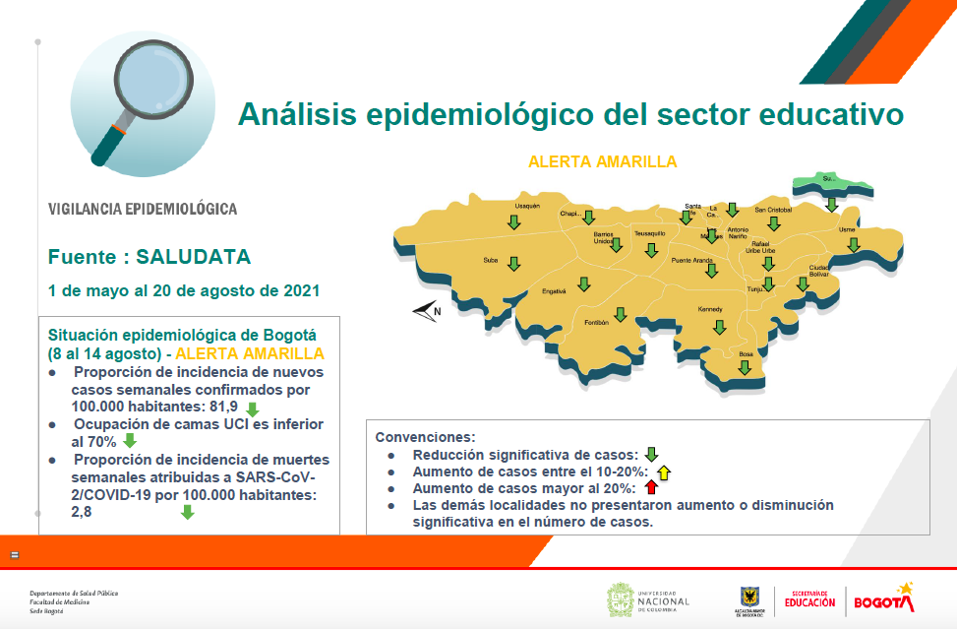

Para entrar un poco en contexto, actualmente la situación epidemiológica de la ciudad y de todas las localidades a excepción de Sumapaz que está en alerta verde, están en alerta amarilla, estas alertas se determinan básicamente teniendo en cuenta algunos indicadores epidemiológicos, los indicadores epidemiológicos para la semana del 08 al 14 de agosto por la cual se decretó la alerta amarilla era porque la proporción de casos nuevos de COVID habían disminuido y están por debajo de 80 casos por 100.000 habitantes, la ocupación de camas UCI es inferior al 70% y la proporción de muertes atribuidas a COVID-19 por 100.000 habitantes ha disminuido considerablemente; antes estábamos cerca a 10 muertes por 100.000 habitantes y ahora estamos en 2,8 muertes por 100.000 habitantes.

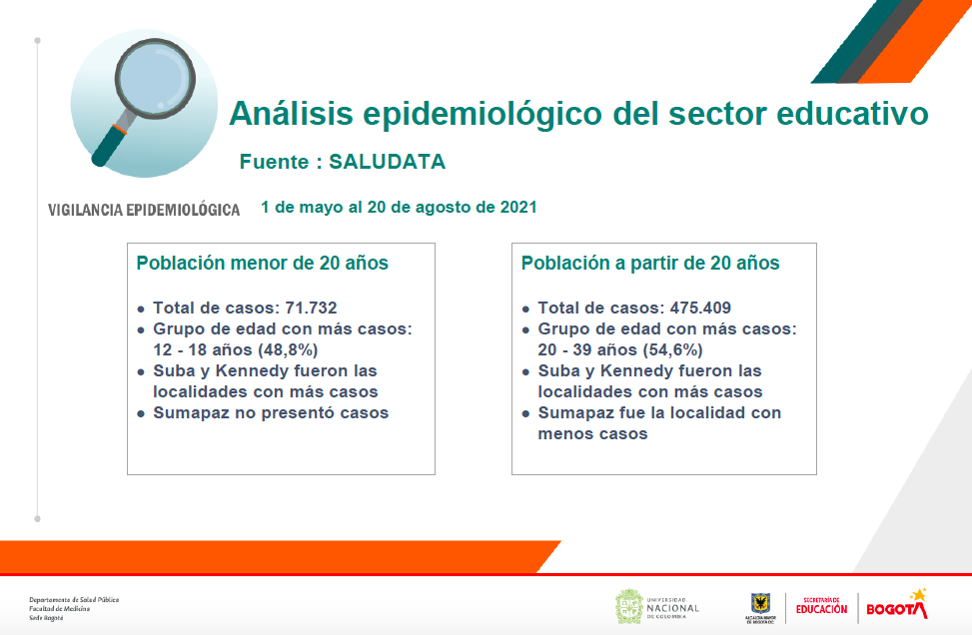

Desde que inició el convenio (01 de Mayo de 2021), en la ciudad de Bogotá en la población menor de 20 años se han presentado 71.732 casos, en los grupos de edad que más han reportado con un 48,8% es el de 12 a 18 años y las localidades donde más casos se han presentado han sido Suba y Kennedy, pero debemos tener en cuenta que estas localidades son densamente pobladas y la localidad de Sumapaz no ha presentado casos. Para la población a partir de los 20 años se han presentado 475.409 casos, en el grupo de edad principalmente de 0 a 39 años y al igual que en el grupo de menor de 20 años, las localidades de Suba y Kennedy son las localidades que más casos se reportan a nivel distrital y Sumapaz ha sido la localidad donde menos casos se han presentado.

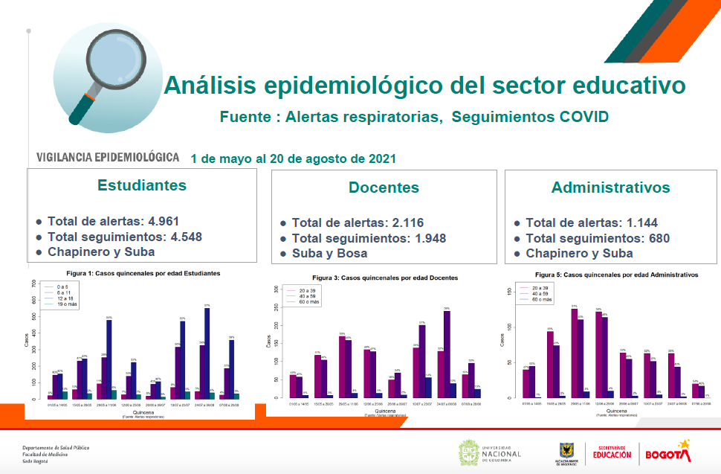

Cuando nos adentramos a ver cómo ha sido el comportamiento del sistema de alertas tempranas de la Secretaría de Educación, entonces tenemos que desde que inició el convenio a corte del 20 de agosto, el sistema de alertas de la Secretaría ha reportado 4.961 alertas en estudiantes de las cuales se le han hecho seguimiento a 4.548 y las localidades de Chapinero y Suba han sido las localidades en donde más se han presentado en la última quincena. Para el grupo de docentes se han presentado 2.116 alertas con un total de 1.948 seguimientos y en la última quincena las localidades de Suba y Bosa han sido las localidades con más alertas presentadas y para el personal administrativo se han presentado 1.144 alertas y se le han hecho seguimiento a 680 y las localidades de Chapinero y Suba han sido las que más alertas han reportado. Cuando vemos aquí cómo ha sido la dinámica de esas alertas respiratorias del sistema de vigilancia de la secretaría nos damos cuenta que, una vez inició el convenio estas alertas comenzaron a subir y a partir de la segunda quincena de junio empezaron a disminuir; el periodo en el que menos aletas se han reportado justo en el periodo que corresponde al receso escolar y una vez se retoman las actividades y la presencialidad, vemos que estas alertas aumentan; pudo haber sido porque como se instauraron todos estos protocolos de presencialidad, se comenzó a ver una notificación más juiciosa por parte de las instituciones al sistema de alertas; y para la última quincena vemos que este porcentaje de alertas respiratorias empieza a disminuir. En el grupo de docentes vemos un comportamiento similar al de los estudiantes, en donde menos alertas se reportaron fueron en las semanas que correspondían al receso escolar, una vez se inició comienzan a subir nuevamente las alertas pero para la ultima quincena que va del 7 de agosto al 20 de agosto vemos que hay una disminución en el número de alertas y estos números de alertas principalmente corresponden a las alertas que se reportan en los grupos de edad de 20 a 39 años y de 40 a 59 años. Para el personal administrativo al contrario, vemos que a partir de la segunda quincena de junio ha habido como una tendencia a la disminución de las alertas.

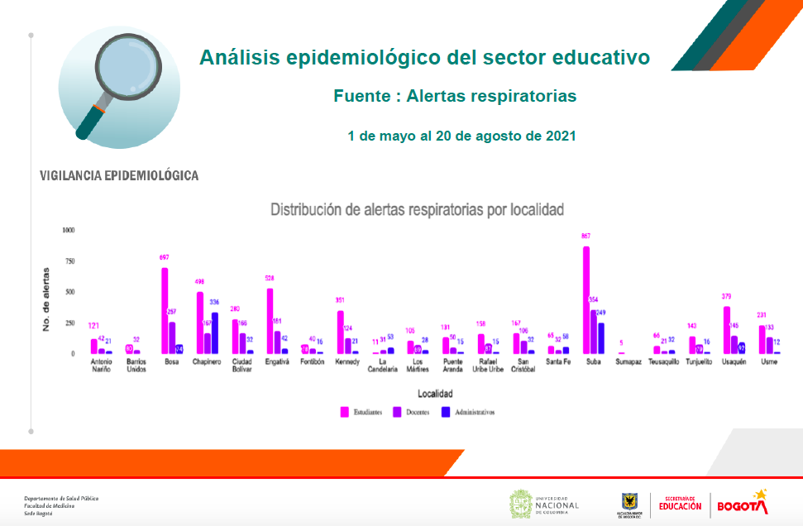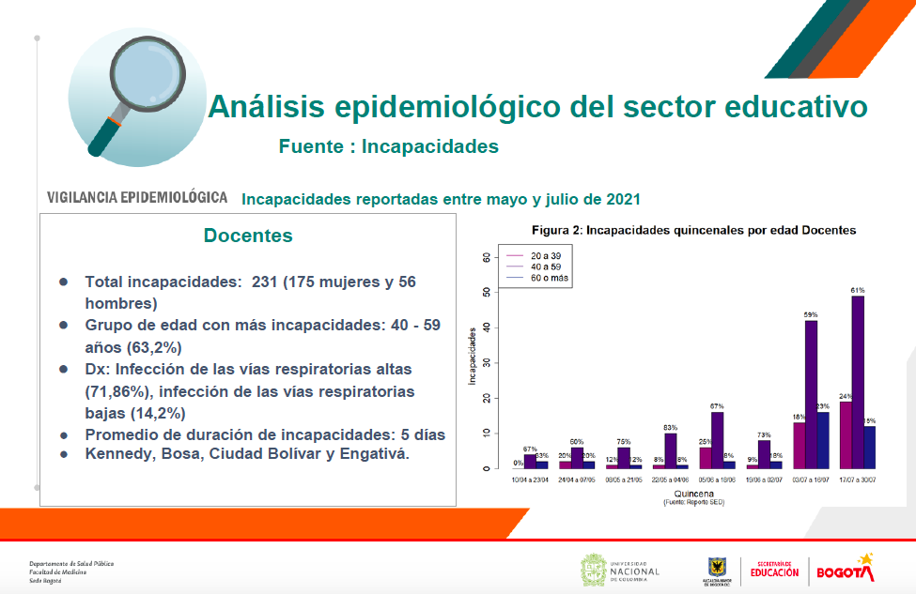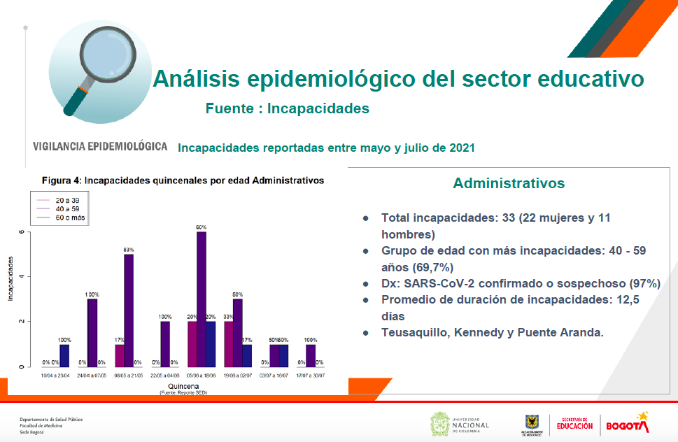

Cuando vemos cuáles han sido las localidades en que más se presentan estas alertas respiratorias en los grupos de estudiantes, docentes y administrativos, vemos que principalmente Suba y Bosa son las localidades que más se presentan alertas seguida de Engativá, chapinero y Kennedy. Adicionalmente, nosotros hacemos el análisis de las incapacidades por enfermedades respiratorias que son notificadas a la oficina de talento humano de la Secretaría. Entonces estas incapacidades bien son notificadas por la UT San José o porque los funcionarios notifican antes la oficina de talento humano la incapacidad, entonces desde mayo hasta julio a nivel distrital se han notificado 231 incapacidades, 175 en mujeres y 56 en hombres en el grupo de edad que corresponden principalmente de 40 a 59 años y cuando hacemos el análisis de cuál es el motivo de esta incapacidad, pues nos damos cuenta que casi en un 72% de estas incapacidades corresponden a una infección de las vías respiratorias altas que es principalmente sinusitis, amigdalitis, laringitis, faringitis, en un 14% de las vías respiratorias bajas que son bronquitis y neumonías y el porcentaje que queda que es muy reducido, principalmente es por una afección o parálisis de las cuerdas vocales. El promedio de duración a nivel distrital es de 5 días y las localidades en donde más se han notificado incapacidades han sido principalmente Kennedy, Bosa, Ciudad Bolívar y Engativá. Para los funcionarios administrativos se han reportado en este periodo de tiempo 33 incapacidades, 22 en mujeres y 11 en hombres, igual que los docentes, en el grupo de edad de 40 a 59 años y de estas 33 incapacidades, o sea el 97% han sido a causa de COVID-19 con un promedio de duración del 12,5 días y principalmente se han notificado en las localidades de Teusaquillo, Kennedy y Puente Aranda.

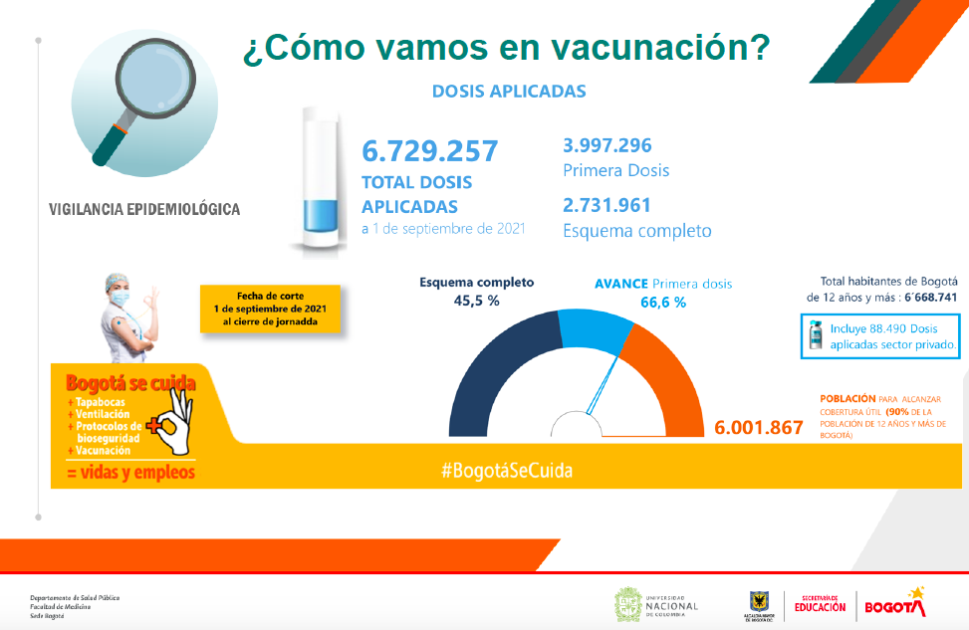

Es muy importante saber cómo estamos en el tema de vacunación entonces a corte del día 1ro de septiembre, sean aplicado en la ciudad de Bogotá 6’729.257 dosis; dentro de las estrategias del Gobierno Nacional está ampliar el programa de inmunización, entonces ya se comenzó a incluir la población mayor de 12 años y las proyecciones poblacionales dicen que en Bogotá la población mayor de 12 años son 6’668.741 personas y para alcanzar una cobertura útil necesitamos vacunar cerca de 6.001.867 personas, entonces de estas dosis vacunadas el 66,6 % corresponden a la primera dosis y el 45,5% la segunda y lo ideal es que lleguemos a esta meta para tener esa inmunidad de rebaño de la cual habla la literatura. Adicionalmente nosotros hacemos un sondeo telefónico donde llamamos a los estudiantes para saber si tienen algún síntoma respiratorio, cuáles son las medidas de autocuidado que practican, si están asistiendo presencialmente y si evidencian que las instituciones educativas están cumpliendo con los protocolos de bioseguridad, entonces desde el 25 de mayo al 20 de agosto, se han hecho un total de 3.301 llamadas y se han realizado 1.922 encuestas aleatorias por una metodología aleatorizada que tiene representatividad a nivel distrital. Para el último corte nos damos cuenta que en la primera parte responden más o menos de 4 a 5 personas y cuando indagamos por la vacunación, entonces en el primer corte que era de mayo a junio vemos que a nivel distrital el porcentaje de vacunación era muy bajo, para junio y julio se duplicó ese porcentaje de vacunación y para el ultimo periodo que es de julio a agosto, ese porcentaje y esa cobertura de vacunación en los hogares ha aumento y que las localidades como Chapinero en la que básicamente hay una persona vacunada y que no ha aumentado la dinámica de la vacunación se ha mantenido estática en el tiempo pero la mayoría de localidades ha ido mejorando sus inmunizaciones a nivel de localidad. Para la fecha que corresponde del 26 de julio al 20 de agosto, se encuestaron 597 estudiantes, 207 refirieron síntomas respiratorios, los síntomas respiratorios que referían estos estudiantes principalmente eran congestión nasal, dolor de cabeza y tos y solamente a 24 estudiantes se les realizó prueba COVID, de los cuales 5 reportaron un diagnóstico positivo y están en el grupo de edad de 8 a 16 años, ninguno de esos estudiantes requirió hospitalización o una unidad de cuidados intensivos y cuando vemos cómo se distribuyeron esos casos a nivel de las localidades vemos que uno estaba en la localidad de Kennedy, otro en San Cristóbal, Suba, Usme y Usaquén. Sin embargo, varios estudiantes manifestaron estar conviviendo con personas positivas para COVID, principalmente en las localidades e Bosa, Kennedy, Suba, Usme, Rafael Uribe Uribe y La Candelaria.

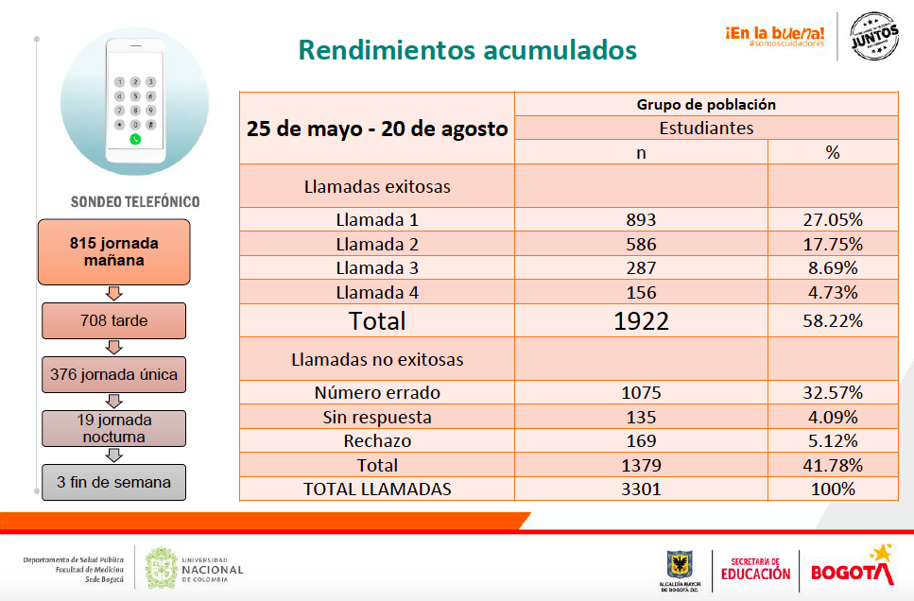

Para este mismo periodo de tiempo cuando les preguntamos a los estudiantes que cuáles son las conductas de autocuidado que conocen y que utilizan, la mayoría refirió que el uso del tapabocas es la conducta de autocuidado que practican, en un menor proporción que evitan tocar la parte delantera del tapabocas y que se lavan frecuentemente las manos. De estos 597 estudiantes, 325 ya estaban asistiendo presencialmente a las instituciones educativas que es 54,43% y que iban en un promedio a la semana de 3,6 días. Otros estudiantes cuando se les indagó por qué no estaban asistiendo presencialmente a las instituciones, la mayoría refirió que tenían aún temor al contagio de algún grupo familiar o porque viven con personas de alto riesgo, en una menor proporción dijo que por temas de salud de los niños no estaban asistiendo a las instituciones y el 17% de los estudiantes dijo que las instituciones o las características de las aulas impedían que se tomara el distanciamiento físico de un metro, entonces pues por no estaban asistiendo todavía presencialmente a las instituciones.

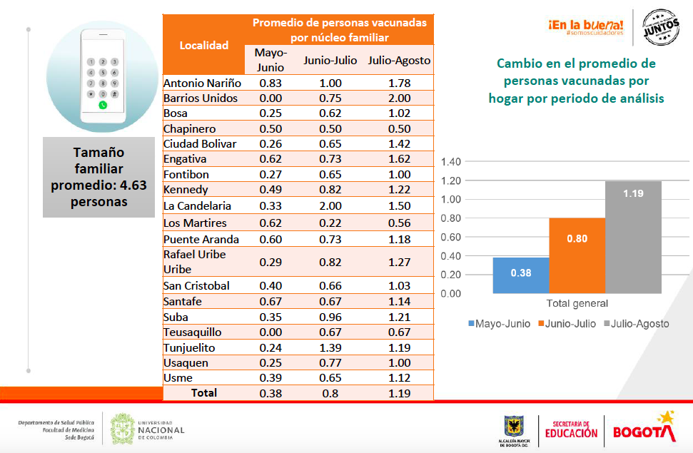

Cuando les preguntamos por las medidas de bioseguridad que estaban implementando en las instituciones, dicen que las instituciones principalmente implementan el uso permanente y adecuado del tapabocas y que están evitando el contacto físico y en una menor proporción dicen que se indagan sobre síntomas respiratorios antes del inicio de las labores académicas que también se están asignando pero en menor proporción los turnos escalonados para los descansos y la alimentación y también nos dicen que en el transporte escolar evitan consumir alimentos e ir en silencio par ano generar aerosoles. Entonces, finalmente en la encuesta cuando se les pregunta sobre cuál es la percepción sobre la comunicación recibida por parte de la Secretaría y las Instituciones, la mayoría de los estudiantes dicen que están satisfechos por la forma en la que los colegios atienden las preguntas e inquietudes de los padres sobre la prevención de COVID; que los colegios les han dado información acerca de las medidas de autocuidado y bioseguridad, en una menor proporción ha dicho que han recibido esta información por parte de la Secretaría y casi el 60% de loes estudiantes dice que siente que los colegios son un espacio seguro.

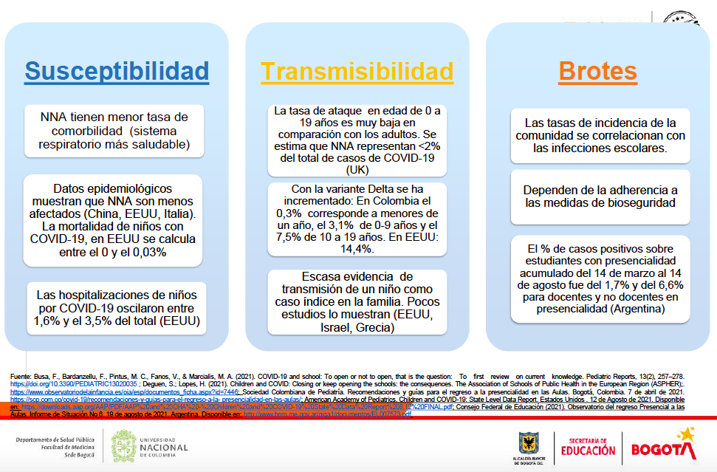

Adicionalmente, hacemos una revisión de la literatura para ver cuales han sido las experiencias de otros países respecto a las reaperturas escolares y pues lo que dice la literatura frente a la susceptibilidad, transmisibilidad y los brotes, entonces pues lo que muestra la literatura es que los niños, niñas y adolescentes tienen un sistema respiratorio más saludable por lo cual los hace menos susceptibles a adquirir la infección por COVID, que las tasas de hospitalización entre los niños en realidad es muy baja, en un estudio que se hizo en Estados Unidos a nivel poblacional se describió que esas tasas de hospitalización se ubicaban entre el 1,6 y el 3,5 del total. También nos muestra que la mortalidad en niños es en realidad muy baja. Frente a la transmisibilidad, lo que ha mostrado la literatura es que básicamente la población menor a 19 años, el caso total a nivel poblacional representa menos del 2% de toda la población y algo que ha mostrado últimamente es que con la variante Delta esta dinámica de transmisión ha cambiado un poco; en Colombia por ejemplo, se ha dicho que de acuerdo a los grupos poblacionales ha aumentado, los niños menores de un año tienen un porcentaje de infección de 0,3%, entre los 10 y los 19 años del 7,5, de 0 a 9 años del 3,1% y en Estados Unidos se ha calculado que la población en estos grupos de edad la transmisión es del 14,4%. Lo que nos ha mostrado la literatura también ha sido que hay muy escaza evidencia acerca de que los niños puedan transmitirle la infección a un adulto, que la dinámica es al contrario, que los adultos son quienes les transmiten el COVID a los niños, sin embargo, en adolescentes este mecanismo de transmisión se comporta un poco similar al de los adultos, entonces en esta población tenemos que enfatizar las medidas de autocuidado. También nos ha mostrado que los brotes a nivel de los colegios se correlacionan mucho, de acuerdo a cómo esté la situación epidemiológica a nivel comunitario, es decir, que si mi localidad, mi ciudad está en un nivel de transmisión alta va a haber más probabilidad de presentar un contagio o un brote, también depende mucho de la adherencia a las medidas de bioseguridad, el uso adecuado de la mascarilla y básicamente lo que nos ha mostrado es que, una vez se han reabierto las instituciones, los cambios en otros países epidemiológicos en realidad no han aportado muchísimos más casos que los que se reportan a nivel comunitario.

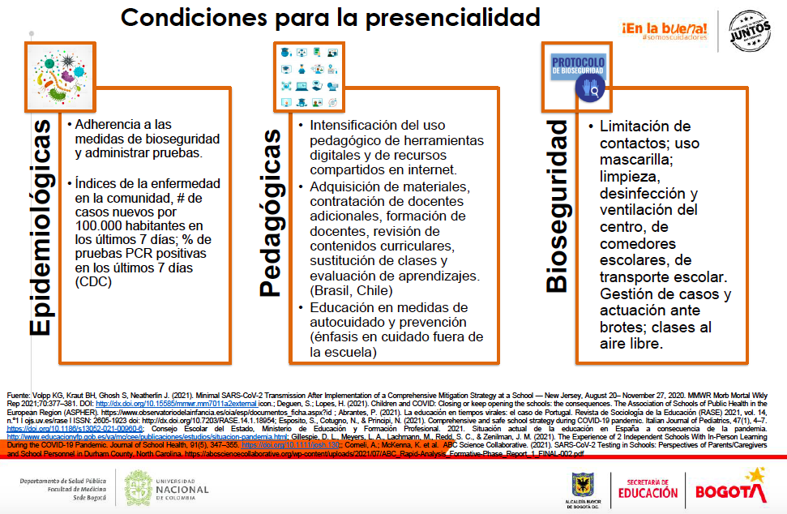

Frente a las medidas que se tienen que tener en cuenta para la presencialidad epidemiológicas, pedagógicas y de bioseguridad es muy importante que haya una adherencia a las medidas de bioseguridad y que se hagan pruebas diagnósticas a toda la población escolar para tratar de detectar casos positivos y positivos asintomáticos y tener en cuenta que los índices epidemiológicos que debemos tener en cuenta son los índices de transmisión comunitaria que es vigilar permanentemente cuál es el número de casos nuevos por 100.000 habitantes de los últimos siete días y cuál es el porcentaje de pruebas positivas en los últimos siete días. Frente a las pedagógicas, menciona que intensifiquemos el uso de estrategias mixtas, preferiblemente que sea la adquisición de materiales, contratación de docentes adicionales para que haya un adecuado balance en el aforo de los estudiantes con la capacidad de un docente de atender las inquietudes de estos estudiantes y pues también que tenemos que educar a toda la población educativa sobre las medidas de autocuidado y de prevención haciendo énfasis en el cuidado fuera de las instituciones, porque fuera de las instituciones ya nos sentimos en un lugar seguro y relajamos un poco estas medidas de bioseguridad, entonces llegamos a la casa y ya no utilizamos al tapabocas, o vamos y visitamos a un amigo de confianza o a un familiar y nos sentimos que por ser mi familia no me va a transmitir el COVID y no utilizo el tapabocas, o no me lavo las manos, o no ventilo el lugar donde esté, o de pronto nos aglomeramos muchas personas en un sitio muy cerrado y ahí es donde pueden ocurrir los contagios. En cuanto a las medidas de bioseguridad pues limitar el número de contactos, usar la mascarilla de forma adecuada, ventilar los sitios como los comedores o el transporte escolar y que las instituciones deben gestionar muy bien los casos y tener muy claro cómo van a actuar frente a un brote, por lo tanto deben estar muy bien articulados con cada Subred de Salud para las localidades y si se pueden hacer clase al aire libre para tener espacios ventilados, pues mucho mejor. Frente a la vacunación entonces, aquí en Colombia desde el sábado pasado salió la comunicación que ya se pueden vacunar a los niños mayores de 12 años, algunos estudios muestran que las vacunas, especialmente la vacuna de Pfizer es segura para este grupo de edad y que la efectividad es incluso mayor que en el grupo de edad de 16 a 25 años y que esta vacuna no sólo protege contra el COVID-19 sino también contra el síndrome de COVID prolongado o síndrome multisistémico inflamatorio y que no sea observado efectos secundarios graves después de la vacunación en niños o pues estos efectos no se han asociado a la vacunación. Algunos países han reportado casos muy raros de miocarditis y pericarditis y en la Unión Europea con el uso de otras vacunas que no han sido Pfizer, están estudiando que puede haber un efecto de problemas renales y pues actualmente muchos países están incluyendo la vacunación en población mayor de 12 años.
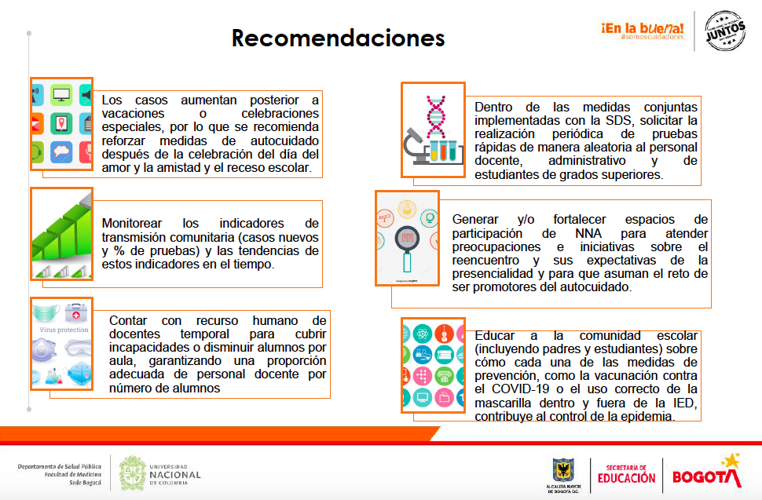

Las recomendaciones generales ya para terminar, la principal es que normalmente el comportamiento epidemiológico nos ha mostrado que los casos aumentan posterior a las vacaciones o a celebraciones especiales, entonces se recomienda en este mes especialmente reforzar las medidas de autocuidado después y durante la celebración del día del amor y la amistad y del receso escolar; se deben monitorear los indicadores de transmisión comunitaria para saber cuáles casos nuevos hay y el porcentaje de pruebas positivas y correlacionar estas tendencias en el tiempo. También contar con recursos humanos de docentes temporales para cubrir incapacidades o disminuir alumnos por aula, garantizando una proporción adecuada de personal docente por número de alumnos, dentro de las medidas conjuntas implementadas con la secretaría Distrital de Salud, solicitar la realización periódica de pruebas rápidas de manera aleatoria al personal docente, administrativo y de estudiantes de grados superiores y generar o fortalecer espacios de participación niños, niñas y adolescentes para atender preocupaciones e iniciativas sobre el reencuentro y sus expectativas de la presencialidad para que asuman el reto de ser promotores de autocuidado y finalmente, educar a toda la comunidad incluyendo a los padres, a los estudiantes, al personal de apoyo, a todos los que hacemos parte de la comunidad escolar sobre cómo cada una de las medidas de prevención como la vacunación y uso correcto del uso correcto de la mascarilla tanto dentro como fuera de la institución contribuye al control de la pandemia.”
Interviene la profesional Sindy Buitrago para mencionar que más adelante se dará un punto para los comentarios, opiniones e inquietudes entonces puede proseguirse con la presentación de Milena Romero para luego dar la palabra a los docentes.

Toma la palabra Milena Romero, profesional que acompaña desde la Secretaría de Educación a todo el tema de la presencialidad escolar desde la Dirección de Participación y Relaciones Interinstitucionales que recoge a todas las subdirecciones, y que no es un tema que le atañe solamente a esta dirección sino que de ahí se vaya a responder algunas inquietudes y de surgir más, se pueda convocar a próximas reuniones a los compañeros que correspondan a cada dependencia y que puedan entregar la información de manera más sucinta y más detallada posible. Menciona que:

“El día de hoy voy a realizar una presentación sobre la Presencialidad con bioseguridad, autocuidado y corresponsabilidad. La desarrollaremos en tres puntos básicamente: el primer punto, será un poco el barrido de cómo se da el proceso de la presencialidad con bioseguridad, autocuidado y corresponsabilidad; en el segundo punto, les hablaré sobre los lineamientos para el regreso a la presencialidad que está a luz y de la mano con los lineamientos construidos para el retorno a la gradualidad segura que ustedes manejaban o se manejaba previamente a mitad de año o segundo receso escolar; y en tercer lugar, estoy con mi compañero Alejandro Camargo, él nos va a ayudar y nos va a contar el protocolo o el decálogo que tenemos para la detección y gestión de casos COVID cuando se presentan en las instituciones educativas que están recibiendo niños y niñas en sus aulas.

Entonces digamos que, venimos en un proceso en el que se cierran los colegios el año pasado en marzo, sin embargo, durante el año 2020 y principios del 2021, se hace todo un alistamiento para el regreso a la presencialidad ¿qué implicó este alistamiento? Visitas a los colegios, revisión constante de literatura –que es un poco el trabajo que estamos haciendo con la Universidad Nacional-, para mirar experiencias, también para mirar cómo está la situación internamente en la ciudad, la situación epidemiológica y hacer análisis constantes específicamente en el sector educativo y que esos análisis pues también nos vayan a dar insumos para la toma de decisiones. De igual forma, está lo que les comentaba, esta literatura que ellos revisan constantemente para ver cuáles son las experiencias que se han tenido a nivel internacional y sin ir muy lejos, a nivel latinoamericano para el retorno a la presencialidad de los niños y las niñas a las escuelas. Igualmente, tenemos la normativa que se iba produciendo a medida que iba avanzando esta situación de pandemia y que son emitidas por autoridad competente; en este caso nosotros podemos regirnos a hablar sobre todo de la garantía a la prestación del servicio educativo más no podemos hablar sobre temas, o no podemos conceptuar más bien, podemos hablar siguiendo las orientaciones de las autoridades competentes en materia sanitaria pero no podemos ni conceptuar ni tomar decisiones con respecto a esas medidas específicas porque no somos la autoridad competente para dicho fin. Ya teniendo esto, se hizo este proceso durante el 2020, se visitaron las instituciones educativas, se ayudó con la demarcación, se ayudó con la señalización de varios de los lugares, el tema de los aforos, aclarar dudas, se hicieron guías para la construcción de los protocolos de bioseguridad, en el momento en el que estos protocolos de bioseguridad tenían que ser habilitados por la Secretaría de Salud se acompañó a los colegios para que en ese proceso pudieran surtirlos de la mejor forma y pudieran estar habilitados para el retorno a la presencialidad. Luego, ya fue cambiando la normativa y estamos en lo que estamos en este momento. En el primer semestre de este año se hizo un piloto con varios colegios siguiendo también las orientaciones entregadas por la alcaldesa para hacer un proceso de retorno gradual, progresivo y seguro; en ese proceso, las instituciones educativas a través de los consejos directivos tomaban la decisión y decían << bueno, estamos habilitados por Salud en términos de protocolos de bioseguridad, cumplimos con los requerimientos establecidos en esta materia, entonces vamos a ir haciendo el piloto y vamos a ir retornando hacia la presencialidad>>, en ese retorno a al prespecialidad participaron varias instituciones educativas en procesos bastante exitosos, sin embargo, empiezan a cambiar algunas circunstancias de la pandemia, ya empieza a haber alguna certeza, también empieza a haber un análisis de lo que implica que el sector educativo esté bajo la virtualidad sabiendo o teniendo claro que no se está ofreciendo educación virtual sino que el proceso es de educación remota porque muchos primero, no se está desarrollando una estrategia virtual como tal con todas las características que implica la educación virtual, sino que se está proporcionando diferentes estrategias para que los niños y las niñas puedan continuar con su proceso formativo sin que el hecho de estar aislados en su casa signifique una afectación tan profunda o más profunda de lo que ha sido hasta el momento. Hay que tener en cuenta que muchos de esos niños y niñas no pudieron acceder a este tema, que hubo un nivel alto de deserción escolar, que adicionalmente, quienes no pudieron acceder a la educación remota o a los elementos y herramientas que se utilizaron a través de la educación remota, cayeron en un nivel mucho más alto de vulnerabilidad con respecto a otros niños y niñas que pudieron acceder a este tipo de herramientas y que además, muchas de las dificultades o de las vulnerabilidades de los derechos de los niños y las niñas no pudieron ser identificadas en este periodo de aislamiento, muchas de esas vulnerabilidades se intensificaron y eso ha generado un impacto muy negativo en esta población. Entonces, haciendo ese análisis lo que se recomendó desde organismos internacionales e incluso desde nuestros mismas autoridades internas fue, lograr que los niños y las niñas retornaran a la presencialidad ya dadas otras condiciones distintas a las del 2020, conociendo como eran ya las medidas no farmacológicas que permitían la interacción o el retorno y apertura de varios escenarios, se produce la normativa necesaria para hacer este proceso de presencialidad en las escuelas.

Entonces tenemos en la primera parte ya la resolución 777 expedida por el Ministerio de Salud y Protección Social en el que indica que el servicio educativo, la educación inicial, preescolar, básica y media se debe hacer de manera presencial y que esto debe incluir todos los servicios que se tenían de manera previa en la presencialidad (alimentación escolar, transporte y las actividades curriculares complementarias). En este sentido, llama a la Secretaría de Educación o a las entidades territoriales para que organicen este retorno y para que convoquen a docentes, directivos docentes, personal administrativo y personal de apoyo que haya recibido el esquema completo de vacunación. La semana pasada han surgido muchas dudas sobre este tema del esquema completo de vacunación, la semana pasada se expidió la circular 019 en donde se aclaran varias de esas dudas que han surgido en el transcurso de este tiempo sobre este tema en particular, entonces pues les recomendaríamos mucho tener a la mano esta circular y revisar los contenidos para ver si estos contenidos también aclaran esos temas específicos en vacunación. Luego, tenemos el decreto distrital 199 que luego es derogado por el decreto distrital 277 que es el que está operando en este momento y es el decreto que le entrega a la Secretaría la tarea de liderar este proceso de retorno a la presencialidad, teniendo en cuenta las directrices entregadas por la resolución 777 sobretodo en temas de adopción de prácticas y medidas de autocuidado y cuidado solidario para la protección de las personas mismas de su comunidad y de las otras personas que están alrededor de los sectores que están siendo reabiertos. Y, tenemos la directa 05 del 2021 del Ministerio de Educación Nacional que da unas orientaciones sobre el regreso seguro a la prestación del servicio educativo y que son también la base luego junto con la resolución 777 y el decreto distrital, para expedir la circular 011 por parte de la Secretaría de Educación en el caso de colegios públicos oficiales y la circular 013 para el caso de privados. ¿Qué nos trae esta circular? Básicamente nos da unas orientaciones sobre seis temas en específico: uno en la presencialidad con bioseguridad, cuidado y corresponsabilidad, el segundo es el decálogo para la detección de casos positivos COVID-19, el tercero es la comunicación con las familias, el cuarto la flexibilización curricular y la pedagogía del reencuentro, el quinto es el bienestar, alimentación y espacios de transportes escolares, el sexto el regreso de los docentes y el séptimo un poco como debería ser la organización de las IED y unas fechas específicas.

En el primer tema, nos habla de básicamente de la apropiación y aplicación de los protocolos de bioseguridad que son las medidas científicamente comprobadas que permiten mitigar la propagación del virus, un plan de acción para aquellas IED que no cumplan con los protocolos para que determinen acciones, fechas y responsables en el menor tiempo posible que les permita garantizar retornar a la presencialidad, formación integral de medidas de cuidado autocuidado para las personas que asisten a la presencialidad pero también un tema generalizado dentro de sus comunidades educativas, el uso de las aulas especializadas con el material lúdico y didáctico y la verificación de los planes escolares de gestión del riesgo, básicamente en estos planes escolares debe estar el protocolo de bioseguridad que haya elaborado cada institución educativa de acuerdo a sus necesidades y contexto propio.

El segundo decálogo ya lo revisaremos más adelante con mi compañero Alejandro, viene el tema de comunicación con las familias que básicamente lo que nos indica es que se deben propiciar todos los espacios para que las familias conozcan cuáles son lo arreglos que están haciendo las instituciones educativos para este proceso de presencialidad que ellos puedan conocer todo este tema y también pues puedan dar su opinión y, adicionalmente para que ellos conozcan las excepciones que se plantean en la directiva 005 para el retorno a la presencialidad en las cuales se contempla que se dará la alternancia educativa en tres condiciones específicas: una es el aforo, otra es las condiciones de salud e los estudiantes y otra las situaciones epidemiológicas particulares de cada institución educativa.

En el cuarto punto, está el tema de flexibilización curricular y pedagogía del reencuentro, la idea es hacer una reorganización interna para garantizar que los niños puedan cumplir satisfactoriamente con todo el currículo que se tiene destinado para cada uno de los grados pero adicionalmente que se incluya el tema de la pedagogía del reencuentro que es poder hablar, poder interactuar inicialmente con esas personas que no se habían visto durante varios meses cumpliendo ya más de un año y que se requería saber qué fue lo que sucedió, cómo vivieron este proceso, qué tan doloroso fue, qué tan bueno pudo haber sido dentro de las familias o si hubo mayores dificultades y empezar a buscar a partir de eso acuerdos de cómo se iba a manejar la situación dentro del colegio sobretodo dentro del marco de los protocolos de bioseguridad. Adicionalmente, dentro de todo este tema de flexibilización está el tema del corte de las burbujas, si bien sabemos las especificidades que se manejan de la carga docente, también es importante tener en cuenta que esta ha sido una estrategia que ha servido en diferentes lugares, sobretodo para poder hacer rastreo epidemiológico; si se limita la interacción entre muchas personas, es más fácil rastrear la posibilidad de un brote que si están interactuando todos al mismo tiempo, donde se pudieron haber flexibilizado medidas de bioseguridad o se pudieron haber no utilizado y esto va a permitir saber con qué personas estaban y cómo se debe dar tratamiento de ese corte o esa burbuja. La reorganización de la jornada escolar para evitar aglomeraciones, entrada escalonadas, tanto al ingreso de la institución educativa como para salir a tomar el refrigerio o hacer actividades de recreación y otras actividades pedagógicas y para la salida. La continuidad de la estrategia aprende en casa, la intención era también poder garantizar que los docentes tuvieran el tiempo para desarrollar esa actividad con los niños y niñas que por diferentes razones no pudieron ingresar a la presencialidad escolar.

En el quinto lugar, la circular nos habla del tema de bienestar, alimentación, transporte y espacios escolares que adaptando las medias establecidas en la resolución 777 en el protocolo que adoptó y en donde varios de los elementos están en relación con este tema. Entonces espacios escolares con capacidad máxima, alimentación escolar, la apertura de los comedores, qué pasaría con la modalidad de bono y asistencia alimentaria y cómo esto iría retornando hacia el mes de agosto, movilidad escolar a través de los tres programas con los que cuenta la Secretaría de Educación y que algunos de ellos en articulación con la Secretaría de Movilidad y la promoción del bienestar de los miembros de la comunidad educativa.

En sexto lugar, se habla sobre el regreso de los docentes, este regresa está pues enmarcado en la directiva 05 y en la resolución 777 en donde se resalta la convocatoria a docentes, directivos y administrativos de las IED, sin distinción, el pago de salarios por servicio educativo efectivamente prestado como parte de la directiva 05 del Ministerio de Educación Nacional, el uso de elementos de protección personal y bioseguridad, las incapacidades y certificado de aislamiento y la vigilancia, aseo y cafetería.

Ahora bien, con relación al lineamiento de participación, comunicación e integración con las familias para la reapertura el cual intenta dar orientaciones de alguna forma, cómo debe ser la comunicación con las familias, cuál debe ser esa interacción para que se sienta la confianza de poder regresar al espacio escolar y además, brindarles algunas pautas de cómo debe ser el manejo de la bioseguridad tanto en casa, cuando se sale de casa para llegar al colegio, el ingreso al colegio y una vez los niños y las niñas retornen a sus hogares, si bien, creo que no es desconocido para la mayoría de nosotros, una de las preocupaciones es el tema del regreso y cómo incide el colegio en el regreso a los hogares y a la dinámica familiar y a las condiciones de salud de la familia, pues la intención es también ser conscientes de lo que implica estas medidas de bioseguridad y el buen manejo de estas para garantizar esa salud y bienestar de los familiares de los niños que asisten a las instituciones educativas. Y finalmente, un lineamiento de seguridad para docentes, directivos docentes y administrativos el cual da unos lineamientos específicos de cómo debe ser la atención siguiendo el trabajo que se hizo previamente con SURA, en donde se dieron unas indicaciones y en donde se establecieron cuáles deberían ser los mínimos para garantizar la seguridad de los docentes y las docentes.

Uno de los temas y en los que más nos hemos venido preparando es qué hacer ante un caso confirmado de COVID-19 en la presencialidad escolar, esta información que vamos a presentar la hemos discutido en distintos escenarios; dos actores que han sido relevantes en la construcción de éste decálogo han sido la Universidad Nacional que nos ha ayudado o nos ha proporcionado información a partir del estudio que está realizando en el marco del convenio interadministrativo que tuvimos el año pasado y que se está implementando también este año y adicionalmente la Secretaría de Salud que es un aliado en este momento indispensable para poder garantizar este retorno a la presencialidad, entonces básicamente lo primero que nos dice éste decálogo es qué debemos verificar. Debemos verificar si se evidencian síntomas como tos seca y persistente, fiebre en los niños y en las niñas; de hecho, a las instituciones educativas llegaron termómetros para poder realizar precisamente esta actividad de identificación, dolor muscular y dificultad respiratoria y síntomas gastrointestinales, dolor de cabeza, pérdida del sentido del olfato y gusto, diarrea y náuseas, ¿cuál es el sentido de hacer esta identificación?, evidentemente son signos asociados a la COVID-19 y en este sentido, lo ideal sería informar a los familiares y hacer el aislamiento respectivo de la persona para que ésta persona acuda al servicio médico y pueda tener el tratamiento adecuado de acuerdo a lo que tenga. Varios de estos casos pueden ser positivos efectivamente, pero otros casos pueden ser negativos que igual requieren atención; entonces la idea es que, sin importar si están asociados a COVID-19 o no lo están, puedan tener la atención requerida frente a éstos síntomas y sí se identifica una vez después de haber sido vistos por el servicio médico y haber solicitado la prueba y ésta sale negativa tanto para trabajadores como para estudiantes, podrán retornar a las actividades escolares; si sale positivo, ya se seguirán las otras medidas que establece el protocolo. En este caso, varios de los colegios cuentan con auxiliares de enfermería, en este momento no todos, si ustedes me preguntan razones o explicaciones frente a esto, esto es manejado por el área de bienestar y en ese sentido, no puedo entregarles una explicación específica pero sí podríamos pedir si se requiere información adicional para que el área de bienestar nos ayude con respuestas específicas sobre este tema y, la auxiliar de enfermería pues apoyará, igual que las otras instancias, sobretodo el tema de directivos en la coordinación, para activar este protocolo o este decálogo para la detección y gestión de casos. Ahora en materia, qué nos dice éste decálogo de la detección y gestión de casos; en primer lugar, que no debemos estigmatizar a las personas que están pasando por esta situación porque el virus está presente en todos los lugares, no solamente es el escenario de la institución educativa donde puede estar presente, sino que puede estar presente en el medio de transporte, puede estar presente en nuestras casas, puede estar presente en el restaurante donde vamos a comer, en el centro comercial o al parque a donde vamos a jugar, es decir, no discrimina escenarios en donde nosotros vayamos a interactuar. En ese sentido, cualquier persona puede estar en interacción con el virus y de ahí que sea muy importante el tema de las medidas de protocolos de bioseguridad para disminuir el riesgo de que esa interacción pueda afectar la salud de las personas, hay que asegurar un trato humanizado, cordial, de comprensión de la situación que está enfrentando la persona, si es un posible caso o es ya un caso diagnosticado por laboratorio, ya eso genera una situación conflictiva para esa persona, entonces la idea es acompañarle y apoyarle de la mejor forma, obviamente evitar que esa situación me ponga en riesgo a mi o a otros miembros de la comunidad, pero siempre intentando ser respetuosos, garantizando un trato que permita que esa persona pueda tramitar una serie de pasos sin que sienta discriminación, rechazo o algún otro tipo de violencia. Le voy a dar paso a mi compañero Alejandro para que siga explicando qué debemos hacer ante un caso confirmado de COVID-19 en la presencialidad escolar.”

Toma la palabra el profesional Alejandro Camargo: “Mi nombre es Alejandro Camargo, hago parte de la Unidad Móvil COVID de la estrategia RioP, equipo que se conforma por tres profesionales que cubrimos todas las situaciones de COVID a nivel distrital en las instituciones educativas. A propósito del decálogo, lo que ya nos comentaba Milena frente al manejo estigmatizado no solamente sucede con el COVID sino con otras enfermedades transmisibles. En este punto, en el que ya vamos para dos años viviendo con el COVID, es importante y creo que ya Milena lo señalaba, el trato humanizado de las personas que presenten sospecha o sean casos positivos; creo que es un proceso en el cual hemos ido avanzando pero sí genera mucho estado de pánico conocer que hay alguien cercano identificado como un caos positivo de COVID, sin embargo es importante recalcar que en nuestras instituciones educativas están a la vanguardia con el protocolo o protocolos de protección y bioseguridad; creo que son espacios seguros y que haciendo las investigaciones de los procesos que se han registrado, lo que se detecta normalmente es que las infecciones se dan en otros contextos tal como lo hablaba Milena; el COVID está presente en todos lados, en el transporte público, en las iglesias, en los bares, en las bibliotecas y pues los colegios no son ajenos a ello, sin embargo, con el uso de las medidas de cuidado y autoprotección podemos tener una interacción segura.

De acuerdo con el siguiente punto, el desarrollo del aislamiento de las personas que han resultado positivas para COVID, pues es algo que se ha venido trabajando epidemiológicamente desde el año pasado. El COVID-19 se llama nuevo sarscov-2, es un virus nuevo y pues hemos venido aprendiendo por la interacción que hay algunas cosas que están estudiadas y de las cuales ya se tienen certeza por ejemplo, no sé si ustedes lo recuerdan en principio cuando alguien daba positivo, se aislaba por 14 días y se volvía a solicitar una toma de muestra y si daba positivo nuevamente, entraba en aislamiento hasta que la prueba diera negativo. Lo que arroja la investigación epidemiológica es que el periodo de transmisibilidad del virus es de 14 días, en el caso de los asintomáticos, en el caso de los sintomáticos es de 10 días, porque ya hay un periodo de incubación de 3 a 4 días previos y en el cuarto, quinto o tercero, inician los síntomas. El COVID tiene un comportamiento diferente a otras enfermedades respiratorias, básicamente con la gripa; porque cuando nosotros presentamos un cuadro de gripa, el periodo de mayor transmisión del virus es cuando presentamos los síntomas, en el COVID-19 es al contrario, cuando la persona ya presenta síntomas, baja la carga viral, entonces es más peligrosa cuando es asintomática o no ha presentado síntomas y sin saberlo es portador; por ello, es la importancia del aislamiento de las personas que ya son positivas.

En el tercer punto, identificamos los contactos estrechos y procedemos a su aislamiento preventivo, este es un punto que ha generado mucha confusión en la comunidad educativa porque en algún punto se coincidió que el contacto estrecho era, por decirlo así, el profesor que dio positivo y estuvo dictando clase en cinco salones y estuvo ahí y después estuvo en la sala de profesores, entonces todos dicen <<fuimos contacto estrecho>>, pero la definición está establecida por la Organización Mundial de la Salud –OMS, la cual define como contacto estrecho como aquél que se da a menos de un metro de distancia sin utilización de elementos de protección personal es decir, el tapabocas, y por más de 15 minutos; ese es el marco de lo que es un contacto estrecho, la definición del mismo. En este sentido, cuando ya detectamos por el sistema de alertas dos o más casos en el colegio, se procede a hacer la revisión a la Subredes que se encargan de hacer todo el proceso de investigación epidemiológica y ellos verifican si efectivamente se trata de un brote en el colegio o si esas personas adquirieron el virus en otro lado. Adicionalmente, pues claro, se entra como en un rastreo de estas personas sospechosas de aquellos que estén presentando síntomas respiratorios y se procede a un aislamiento preventivo de esas personas. Posteriormente, creo que ya me adelanté un poco a la parte del reporte en el sistema de alertas pero es muy importante esto porque es lo que nos permite rastrear cuántos casos sospechosos positivos o confirmados ya hay presentes en la entidad educativa y así mismo poder generar las alertas con las Subredes de Salud en el distrito; entonces, es muy importante que todas estas situaciones se reporten en el sistema de alertas porque en nuestro diario vivir nos enteramos de algunas situaciones o se reportan en diferentes medios masivos, contagios o brotes en los colegios y cuando nosotros hacemos la verificación resulta que era uno o dos casos positivos o sospechosos de COVID-19; entonces es muy importante el reporte en el sistema de alertas.

En el quinto punto, ya cuando nos encontramos con los casos positivos –más de dos- en el marco de la presencialidad, esos casos de informan al director local y ellos reportan al sistema del equipo de respuesta inmediata ERI o UTI de las Subredes; para que ellos realicen la visita correspondiente a las entidades educativas y determinen las medidas. Recordemos que ellos son la entidad competente para definir y hacer algunas recomendaciones, pero quien toma las decisiones es el Comité COVID del colegio; entonces es importante trabajar de la mano con las entidades de salud porque son ellos quienes tienen el conocimiento y dan las recomendaciones del caso, y en lo posible seguir las recomendaciones en los colegios de lo que ellos nos sugieren.

En el sexto punto encontramos que la visita que realiza el equipo ERI debe ser atendida por el rector o rectora porque es el primer respondiente del sistema de alertas de toda la parte de atención de los procesos administrativos, del conocimiento de primera mano de la cantidad de casos en los diferentes estamentos que compone la comunidad educativa. Luego de esa visita, se deja un acta en donde se dejan unas sugerencias y esos se le deja al colegio y se espera que el colegio la comparta con el director local para que quede como soporte que el sector salud ha hecho acompañamiento con la institución educativa. Seguir las indicaciones dadas por el equipo ERI, si esas medidas pueden ser varias, puede ser un cierre temporal por grupos, por cursos, una jornada o en un caso extremos el cierre total de la institución educativa por 14 días en promedio; pero esta medida es extrema, lo que hemos visto en la generalidad de los procesos de investigación epidemiológica, en las pruebas de tamizajes que se han realizado en los colegios, es que cuando se hace la investigación, se detecta que si hay un contacto estrecho pero en el contexto familiar o que la persona infectada estuvo viajando y allá no utilizó el tapabocas y se fueron de rumba por ahí a una discoteca o a una reunión familiar y resulta que algunos de esos asistentes era un caso positivo que en ese momento estaba asintomático, entonces pues no es algo que se presente normalmente, que genere un cierre total de una institución, se puede dar por algunos cursos, lo que hemos detectado es que obedece más a un orden administrativo que decide detectar varios casos por ejemplo en las jornadas de primera infancia y primaria que sabemos que es un solo docente que cubre todo el proceso formativos de los niños y niñas, pues no hay quien lo cubra y por esa razón se manda al grupo a aislamiento más no por una razón epidemiológica.”

Interrumpe Milena Romero a recordar que se debe ir cerrando la intervención por cuestión de tiempos en la agenda. Procede Alejandro Camargo:

“Recordar las prácticas de cuidado y autocuidado, el lavado de manos, mantener el distanciamiento mínimo, por ahí veía en el chat que cuál era la distancia establecida en este momento y es de un metro con el uso del tapabocas, el uso adecuado del mismo, no dejar la nariz o la boca al descubierto y asegurar la ventilación en los espacios escolares porque también vi que otra sugerencia frente a los espacios de convivencia para maestros y maestras, tendrían que garantizarse en un espacio abierto, entonces pues básicamente ese es el decálogo, seguimos haciendo rastreo de todas las situaciones epidemiológicas reportas en el sistema de alertas respiratorios y ya estamos acompañando presencialmente en algunos colegios en la medida de las posibilidades de tres profesionales que atienden todos los colegios a nivel distrital. Muchas gracias”

Se agradece la participación de los profesionales Milena Romero, Alejandro Camargo y a Carol Colonia. Se abre el espacio de retroalimentación por parte de los y las docentes y sería éste nuestro último punto de la agenda, dado que la encuesta programada para el quinto punto, lastimosamente no se puede realizar por temas de tiempo, por lo tanto, se hará envío de la presentación de la sesión, más las presentaciones socializadas frente a la estrategia con el fin de difundir esta información en cada una de las redes locales y se cerraría con un varios que corresponde a una invitación pequeña por parte del Sistema de Participación.

4. Para el cuarto punto de la agenda, se propuso un espacio de retroalimentación e inquietudes frente a la estrategia de regreso a la presencialidad previamente expuesta por lo tanto se da la palabra a los y las docentes interesadas en participar.

Tomar la palabra el profesor Jonathan Jiménez: “Serían básicamente cuatro puntos que quiero formular a manera de pregunta, tal vez las dos primeras con relación a la primera exposición que se relaciona con ese convenio de la Secretaría de Educación con la Universidad Nacional. La pregunta concreta para la persona que nos habló y que tiene unos títulos relacionados con epidemiología y todo el proceso de salud pública es: desde su perspectiva, ¿el momento en el que se inició el proceso de retorno era el más favorable? Incluso mirando las cifras y los procesos como se están llevando a cabo hoy en día con el descenso de estos picos y de la concentración de camas UCI, ¿el proceso es favorable si se estuviera iniciando apenas en este momento? Vinculado con lo que ha sucedido en Estados Unidos con el proceso de vacunación que va mucho más adelantado y hasta ahora están retornando las instituciones educativas y efectivamente también como las recomendaciones que hacen estos CDC de allí frente al proceso y mirando también lo propio que ha ocurrido en la Universidad Nacional que hasta ahora están haciendo encuestas con los estudiantes para el proceso de retorno; esa sería la primera.

La segunda pregunta: ¿cómo mirar esa interpretación, pues de la mano con la primera intervención que hice en donde fundamentaba el hecho de que cada institución está interpretando a su propia manera las recomendaciones? Entonces ¿cómo interpretar esos procesos para hacer la alternancia teniendo presente elementos de virtualidad y demás cuando las circulares son interpretadas por muchas instituciones como que tienen que ser solamente presencialidad y en otros casos se puede hacer efectivamente uno proceso variado?, entonces en ese sentido quería como centralizar la pregunta con relación a ello y de la mano con ello, las indicaciones que ustedes como profesionales en este proceso de intervención con la Secretaría de Educación, ¿las indicaciones que ustedes le han dado a la Secretaría de Educación han sido acogidas o solamente indicaciones que quedan allí en el aire y la política sigue llevando su curso?

Para los dos profesionales que hablaron posteriormente, me gustaría una profundización sobre este tema de la burbuja quizá con unos ejemplos concretos ya que también ha tenido diversas interpretaciones y diversos modos de ser entendido en el día a día. Esas serían básicamente las cuatro preguntas, muchas gracias.”

Toma la palabra la docente Ana Rita Rozo: “Pese a lo informado que ya hemos venido escuchando en todos los foros locales, todo esto que se ha dicho, siguen manteniéndose las dudas no resueltas de si se mantiene la virtualidad, no hay garantías ene l derecho a la alimentación escolar en torno a mantener para las familias, lo de los bonos en el sentido en que, lo que se está dando de refrigerio no compensa, no es de la misma calidad y es una petición de las mesas mantener esto de los bonos y ¿qué ha pasado y por qué no nos dan razón de si se mantiene?, ¿qué pasa con los profesores que teniendo familiares adultos mayores y con comorbilidades se les sigue exigiendo la asistencia a los profesores a presencialidad?, en esto no hemos tenido respuesta. Ustedes manifiestan que para la secretaría de Educación fue evidente que por no tener acceso a la conectividad se dio la deserción, pero la Secretaría no da solución diciendo que aún se mantiene la estrategia Aprende en Casa, pero no nos dan garantías de los recursos y conectividad sabiendo que los maestros estamos dando nuestra integridad y nuestra vida para mantener la presencialidad, la actividad híbrida de virtualidad y demás pero no nos responden con las garantías de conectividad que siempre hemos pedido. Lo de las burbujas queda la gran duda de si se hacen las burbujas es el mayor riesgo para los docentes en torno a que ustedes pues lo planten de manera fácil pero la carga de responsabilidad como primer respondiente y la persona que debe detectar es el maestro y aún así nos quitan personal de enfermerías; no es propiamente la Secretaría la que asume sino que lo fácil es hacer el cerco con que los maestros pongamos siempre la mayor carga y frente al comité del COVID-19 que están diciendo, es quien toma de las decisiones, uno dice, de cuándo acá el Sistema de Participación cambió las reglas de juego en torno a que es el Gobierno Escolar el que debe tomar las decisiones y este no es un ente de un marco jurídico que defina, pero sí no anteponen decisiones sin ir en el conducto regular de lo que implica la toma de decisiones desde un Gobierno Escolar. Entonces todavía no nos ha respondido ¿qué pasa con la mayoría de instituciones que aquí en la reunión manifestaban que nos tocó entrar a presencialidad sin tener ventilación cruzada?, ¿dónde está la responsabilidad de la Secretaría para adecuar estos espacios que permitan una garantía real porque estamos poniendo la vida de la comunidad educativa?, gracias.”

Toma la palabra Carol Colonia: “Bueno, respecto a las preguntas que hacía el profesor entonces, pues digamos que el momento epidemiológico, esa tercer ola que vimos y que fue tan larga y tan prolongada que no esperaban la mayoría de las ciudades, pues hubo muchos factores sociales y propios de las personas que hicieron que este momento epidemiológico fuera tan largo. Primero, pues que las personas ya no aguantaban más de un año de pandemia, entonces casi todos estos casos y este aumento inusitado de casos empezaron a parecer después de la Semana Santa y muchas personas de aquí de Bogotá y otras ciudades, porque fue un comportamiento a nivel nacional, ya después de estar un año entero en casa cuidándose, decidió salir de vacaciones y en temas de vacaciones y de pronto y había empezado un poco el tema de la vacunación o pensaron que ya se habían cuidado un año y no se iban a contagiar y muchas personas se desplazaron y llegaron contagiadas de las vacaciones y se aglomeraron seguramente en todas estas festividades, y pues luego comenzaron también a reabrir una cantidad de sectores como centros comerciales, parques de entretenimiento, pues todas estas cosas que digamos que habían tenido una restricción durante un año, entonces pues ya creo sin ser una tomadora de decisión, que el Gobierno Nacional decía y que de acuerdo a lo que ha mostrado la literatura es que, los colegios y la dinámica de los colegios sí impacta de acuerdo, o sea, no impacta que los colegios estén abiertos que haya mucha más transmisión de COVID pero sí de acuerdo a la dinámica que está llevando haya más transmisión de COVID, entonces las personas se estaban aglomerando en centros comerciales, en supermercados, en hoteles, en otros espacios, pues ahí va un poco el porqué se expandió tanto. Lo que sí vemos es que una vez se inició la vacunación y se comenzó a hacer masiva, porque digamos al principio de la vacunación pues no se veía cuál era el efecto de la misma y cuando ya se comenzaron a vacunar más grupos etarios y se comenzaron a hacer campañas de inmunización masiva incluyendo no solo las personas con comorbilidades, pues estos casos comenzaron a disminuir. Con el COVID tenemos el gran problema y es que como la sintomatología se demora 10 días más o menos en aparecer y manifestarse, tenemos ese periodo en que podemos estar enfermos sin manifestar síntomas, entonces, por eso es tan importante estar haciendo estas vigilancias rutinarias y, la Secretaría de Educación viene trabajando incluso desde el año pasado con la Universidad Nacional, lo que pasa es que el año pasado no se socializaban los resultados de la revisión de la literatura, de estos análisis epidemiológicos que hacemos pero incluso desde el año pasado, a finales del año pasado, la Secretaría sí intentó que incluso desde Febrero que se iniciara el año escolar, pues se iniciara presencialmente. Lo que pasa es que después de las vacaciones, que era lo que yo les explicaba ahorita en la presentación, después de las vacaciones y no solo aquí en Colombia sino a nivel mundial después del veranos, después de todas estas festividades normalmente aumentan los picos porque la gente aumenta su vida social y sale pues a aglomerarse y se siente que está con personas familiares o que son de sus afectos entonces <<como es mi mamá, o como es mi prima, o como es mi primo, entonces yo siento que estoy seguro y no me voy a contagiar de COVID o no lo voy a contagiar de COVID>>, entonces se relajan un poco las medidas de protección o como estoy de vacaciones no me voy a contagiar o bueno, hay muchas circunstancias propias de las personas que relajen un poco las medidas no farmacológicas y de autocuidado y por eso hay un aumento inusitado de casos, entonces la Secretaría desde el año pasado viene gestionando, estando pendiente de los indicadores epidemiológicos, haciendo todos los protocolos, ir mirando permanentemente y discutiendo los informes que se les dan y pues la propuesta de este año fue hacer socializar estos resultados con toda la comunidad educativa en las mesas estamentales de docentes, de administrativos, de rectores, en los comités de seguimiento a la presencialidad en donde también participa las Subredes de la Secretaría Distrital de Salud y se gestionan las pruebas, las visitas a las instituciones, de la gestión de casos, la programación de las vacunas para las instituciones entonces, siempre tomar decisiones desde mirando retrospectivamente es mucho más fácil, entonces según las recomendaciones internacionales obviamente para la semana epidemiológica del 8 de julio todavía estaba la alerta roja pero la situación en agosto, incluso después que se terminaron las vacaciones y los recesos escolares que también muchas personas salieron y se desplazaron, se vio que esto no impactó tanto como pensaron muchas personas que iba a influir e incluso a prolongar mucho más la curva. Entonces, un factor que creo que hizo que se prolongara la curva fue lo que les digo, que durante julio la velocidad de vacunación a nivel distrital empezó mucho más rápido, así todas las personas no tengan todo el esquema completo pues este esquema de tener una primera dosis sí les da inmunidad parcialmente, entonces hace que estén parcialmente protegidos contra el virus y si la reapertura o si la presencialidad de los colegios hubiera impactado significativamente la dinámica de los niños y niñas, en este momento ya se habrían visto muchos más casos.”

La profesional Sindy Buitrago le realiza la recomendación a los profesionales que están respondiendo las inquietudes, redondear las respuestas dado que son las 05:20 pm y los profesores deben retirarse de la reunión.

Ahora, en el chat de la reunión se propuso aplazar el punto de retroalimentación, inquietudes y respuestas correspondientes para la siguiente sesión con el fin de desarrollarlas de manera adecuada. Por lo tanto, se consulta con los profesionales asistentes si es posible atender a dicha solicitud a lo que se responde que no habría ninguna dificultad de realizarlo de esa forma, así que, en el primer punto de la siguiente reunión se procederá a recordar las preguntas ya realizadas con sus respectivas respuestas y las preguntas que en esta sesión no alcanzaron a ser formuladas, sin embargo, se solicita que las intervenciones sean más concretas. Se solicita que mediante el grupo de WhatsApp de la mesa distrital se escriban las preguntas para ser remitidas a los profesionales e iniciar la siguiente reunión con sus debidas respuestas con el fin de agilizar dicho punto. La próxima reunión sería según los acuerdos previos de la mesa, el día jueves 30 de septiembre en el horario comprendido entre las 09:00 am a 12:00 del día.

La docente Olga Lucía Correa solicita enviar la convocatoria a los correos de los rectores para gestionar el permiso en cada institución y gestionar la participación de la Secretaria de Educación mencionando que “es cierto que hay unos funcionarios y que tú [Sindy Buitrago] están al frente, pero igual se requiere la presencia de la Secretaria de Educación porque si nosotros acogemos normas y circulares entonces ella también debe prestarnos a nosotros la atención, entonces te agradezco, yo sé que tu haces tu gestión pero no es solamente gestionar a ver cuál es su compromiso con la mesa distrital de docentes porque yo también juego ahí como un papel y recibiendo todo lo que los profesores me dicen, pero ¿y ahí qué?, entonces muchas gracias y hasta una próxima oportunidad.”

6. Antes de finalizar la sesión se extiende la invitación a la inscripción a los Semilleros de Participación y Nuevos Liderazgos. Por lo tanto, Sindy Buitrago señala que: “Estos semilleros de participación y nuevos liderazgos se están dando en el marco del convenio con la corporación Viva la Ciudadanía y la Secretaría de Educación del Distrito, es una invitación para los y las docentes y chicos y chicas de ciclo 3 y 4 es decir, desde el grado sexto hasta el grado noveno, entonces estos escenarios de participación están destinados para crear un fortalecimiento de la cultura política, de crear también escenarios de diálogos de saberes intergeneracionales, interculturales también en donde pues los profes y los chicos pueden tener espacios de diálogo horizontal, en donde se va a hacer un reconocimiento de las necesidades, un reconocimiento también de las oportunidades que tiene cada institución. La inscripción a estos escenarios se estará realizando hasta el día de mañana vía formulario Google, entonces pues les voy a volver a compartir la información pero les solicito de manera amplia que la cultura política se incentive también desde la escuela justamente también para los chicos, también para que se apoderen de estos espacios de participación y estas herramientas que está brindando la entidad a través de sus convenios, entonces pues les voy a volver a compartir la convocatoria que cierra el día de mañana, se puede hacer desde un docente con une estudiante, hasta 10 personas por institución.”

La profesora Ana Rita Rozo menciona que se había solicitado el espacio de varios para el SENA, sin embargo, le profesional de dicha entidad confirmó asistencia para el día 26 de agosto y no para la fecha reprogramada del 02 de septiembre. Así que la profesora solicita su agendamiento para la sesión del 30 de septiembre ya que es un tema relacionado a la oferta de servicios de dicha entidad.

Se agradece la participación a la quinta sesión de la Mesa Distrital de Docentes y según el cronograma, la próxima sesión será el 30 de septiembre en horario de 09:00 – 12:00m. Se realizará envío de la convocatoria un día antes y el recordatorio el día anterior.

- Compromisos y sugerencias del encuentro:

1. Realizar un oficio de solicitud para que desde las Direcciones Locales de Educación se realice un llamado de atención a los y las rectoras de cad ainstitución para garantizar la participación de los representantes de cada estamento a los espacios distritales.
2. Generar un formulario o alguna estrategia para la priorización de temas que deban abordarse en el plan de trabajo.
3. Recolectar las preguntas, inquietudes y comentarios de los y las docentes en torno a las socializaciones que se dieron sobre la estrategia de retorno a la presencialidad con el fin de ser contestadas en la sesión del 30 de septiembre.

- Soporte fotográfico y evidencias:

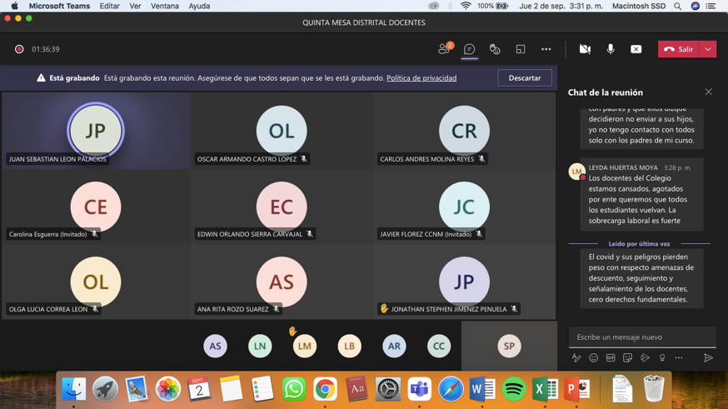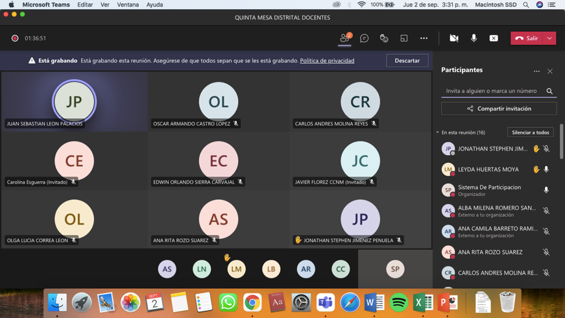

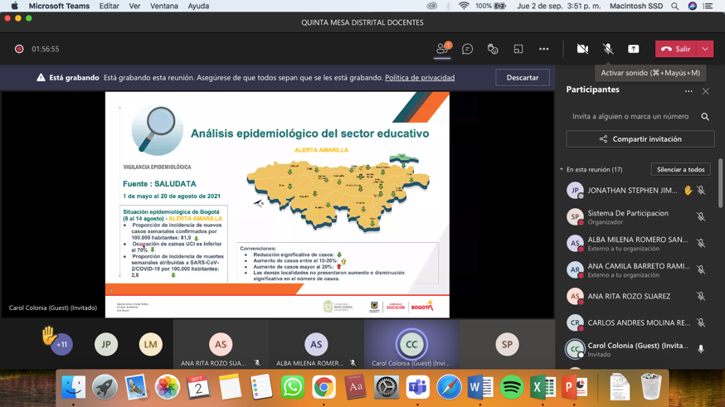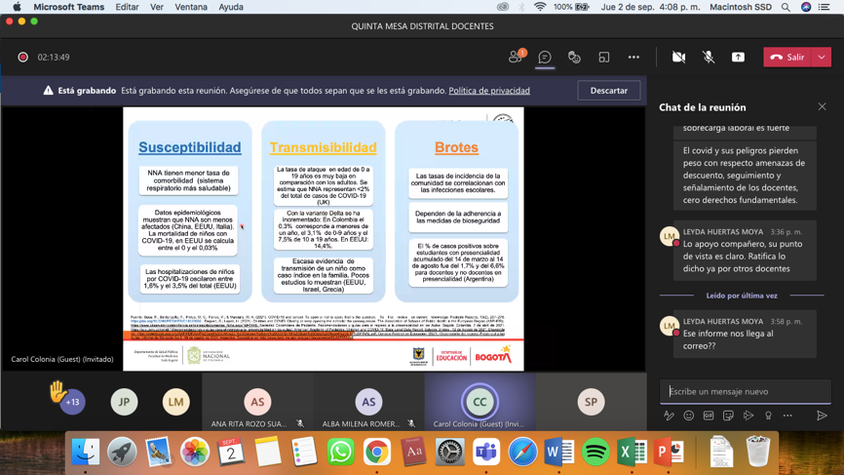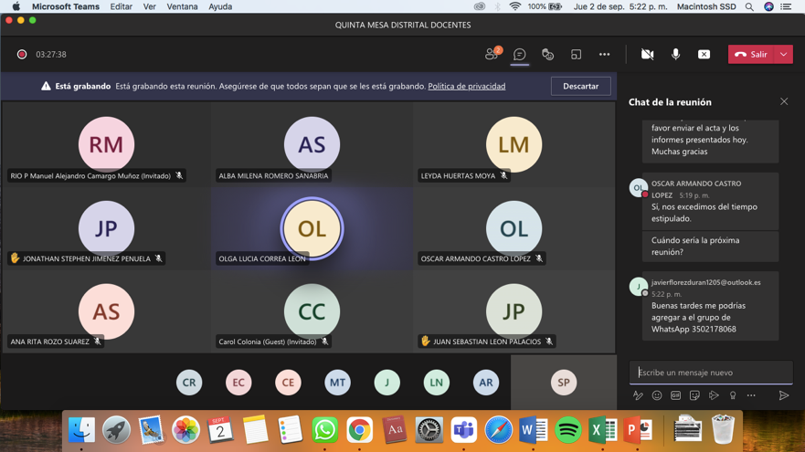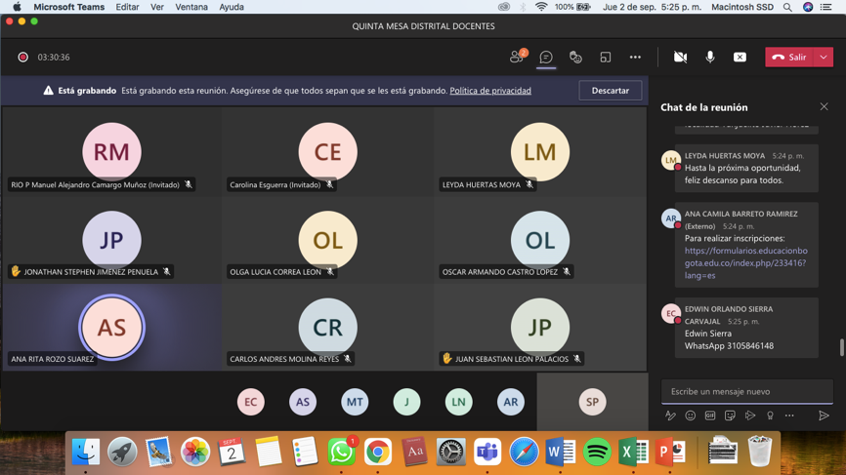

Nombre completo | Hora de Unión | Hora de salida | Duración | userPrincipalName | Rol
Sistema De Participacion | 9/2/2021, 1:54:53 PM | 9/2/2021, 5:29:11 PM | 3 h 34 min | sistemadeparticipacion@educacionbogota.edu.co | Organizador
ANA CAMILA BARRETO RAMIREZ | 9/2/2021, 2:00:32 PM | 9/2/2021, 5:29:22 PM | 3 h 28 min | abarreto@educacionbogota.gov.co | Moderador
JONATHAN STEPHEN JIMENEZ PENUELA | 9/2/2021, 2:01:23 PM | 9/2/2021, 5:29:19 PM | 3 h 27 min | jsjimenez@educacionbogota.edu.co | Moderador
ALBA MILENA ROMERO SANABRIA | 9/2/2021, 2:02:03 PM | 9/2/2021, 3:15:14 PM | 1 h 13 min | aromeros@educacionbogota.gov.co | Moderador
ALBA MILENA ROMERO SANABRIA | 9/2/2021, 3:16:39 PM | 9/2/2021, 6:16:35 PM | 2 h 59 min | aromeros@educacionbogota.gov.co | Moderador
Carol Colonia (Guest) | 9/2/2021, 2:05:35 PM | 9/2/2021, 3:36:24 PM | 1 h 30 min |  | Moderador
ANA RITA CHAPARRO MEDINA | 9/2/2021, 2:05:53 PM | 9/2/2021, 2:57:33 PM | 51 min 39 s | archaparro@educacionbogota.edu.co | Moderador
ANA RITA CHAPARRO MEDINA | 9/2/2021, 3:53:46 PM | 9/2/2021, 4:43:43 PM | 49 min 57 s | archaparro@educacionbogota.edu.co | Moderador
ANA RITA CHAPARRO MEDINA | 9/2/2021, 4:48:34 PM | 9/2/2021, 5:18:20 PM | 29 min 45 s | archaparro@educacionbogota.edu.co | Moderador
ANA RITA CHAPARRO MEDINA | 9/2/2021, 5:26:59 PM | 9/2/2021, 5:28:27 PM | 1 min 28 s | archaparro@educacionbogota.edu.co | Moderador
Pablo Emilio Niño Rubio | 9/2/2021, 2:06:30 PM | 9/2/2021, 2:55:51 PM | 49 min 20 s |  | Moderador
OSCAR ARMANDO CASTRO LOPEZ | 9/2/2021, 2:06:34 PM | 9/2/2021, 5:26:12 PM | 3 h 19 min | oacastro@educacionbogota.edu.co | Moderador
JUAN SEBASTIAN LEON PALACIOS | 9/2/2021, 2:06:54 PM | 9/2/2021, 5:26:09 PM | 3 h 19 min | jsleon@educacionbogota.edu.co | Moderador
JAVIER FLOREZ CCNM (Invitado) | 9/2/2021, 2:08:29 PM | 9/2/2021, 3:46:39 PM | 1 h 38 min |  | Moderador
LUISA FERNANDA RODRIGUEZ BERNAL | 9/2/2021, 2:08:58 PM | 9/2/2021, 5:10:19 PM | 3 h 1 min | lfrodriguezb@educacionbogota.gov.co | Moderador
ANA RITA ROZO SUAREZ | 9/2/2021, 2:08:58 PM | 9/2/2021, 5:28:57 PM | 3 h 19 min | arozo@educacionbogota.edu.co | Moderador
Carolina Esguerra (Invitado) | 9/2/2021, 2:09:13 PM | 9/2/2021, 5:26:20 PM | 3 h 17 min |  | Moderador
CARLOS ANDRES MOLINA REYES | 9/2/2021, 2:09:42 PM | 9/2/2021, 5:26:56 PM | 3 h 17 min | camolinar@educacionbogota.edu.co | Moderador
LEYDA HUERTAS MOYA | 9/2/2021, 2:10:30 PM | 9/2/2021, 5:26:12 PM | 3 h 15 min | lhuertasm@educacionbogota.edu.co | Moderador
EDWIN ORLANDO SIERRA CARVAJAL | 9/2/2021, 2:10:36 PM | 9/2/2021, 4:43:02 PM | 2 h 32 min | eosierra@educacionbogota.edu.co | Moderador
EDWIN ORLANDO SIERRA CARVAJAL | 9/2/2021, 4:44:44 PM | 9/2/2021, 5:26:07 PM | 41 min 22 s | eosierra@educacionbogota.edu.co | Moderador
Jonathan Herrera Ortega (Invitado) | 9/2/2021, 2:12:39 PM | 9/2/2021, 2:22:02 PM | 9 min 23 s |  | Moderador
JULIO VICENTE SALAZAR VELANDIA | 9/2/2021, 2:16:00 PM | 9/2/2021, 2:36:09 PM | 20 min 8 s | jvsalazar@educacionbogota.edu.co | Moderador
JULIO VICENTE SALAZAR VELANDIA | 9/2/2021, 2:38:35 PM | 9/2/2021, 2:39:42 PM | 1 min 6 s | jvsalazar@educacionbogota.edu.co | Moderador
OLGA LUCIA CORREA LEON | 9/2/2021, 2:23:09 PM | 9/2/2021, 4:14:46 PM | 1 h 51 min | ocorrea@educacionbogota.edu.co | Moderador
OLGA LUCIA CORREA LEON | 9/2/2021, 4:20:26 PM | 9/2/2021, 5:26:15 PM | 1 h 5 min | ocorrea@educacionbogota.edu.co | Moderador
LUZ MARINA GUTIERREZ NINO | 9/2/2021, 2:24:43 PM | 9/2/2021, 5:26:03 PM | 3 h 1 min | lmgutierrezn@educacionbogota.edu.co | Moderador
SULMA DAIAN ROJAS BERNAL | 9/2/2021, 3:42:05 PM | 9/2/2021, 5:08:22 PM | 1 h 26 min | sdrojas@educacionbogota.edu.co | Moderador
javierflorezduran1205@outlook.es | 9/2/2021, 3:43:15 PM | 9/2/2021, 5:28:48 PM | 1 h 45 min | admin@COLEGIOCOOPERATIVONUEVOM213.onmicrosoft.com | Moderador
Carol Colonia (Guest) | 9/2/2021, 3:47:24 PM | 9/2/2021, 5:24:27 PM | 1 h 37 min |  | Moderador
MARIA CRISTINA SANDOVAL TORRES | 9/2/2021, 4:00:01 PM | 9/2/2021, 5:29:24 PM | 1 h 29 min | mcsandoval@educacionbogota.edu.co | Moderador
RIO P Manuel Alejandro Camargo Muñoz (Invitado) | 9/2/2021, 4:16:50 PM | 9/2/2021, 5:26:20 PM | 1 h 9 min |  | Moderador

